Selenium测试

测试环境准备

浏览器获取页面元素

常规方法定位（速度较慢）
打开火狐浏览器，进入任何一个网页，然后按一下键盘上的F12键，可以看到以下效果（以百度为例）：
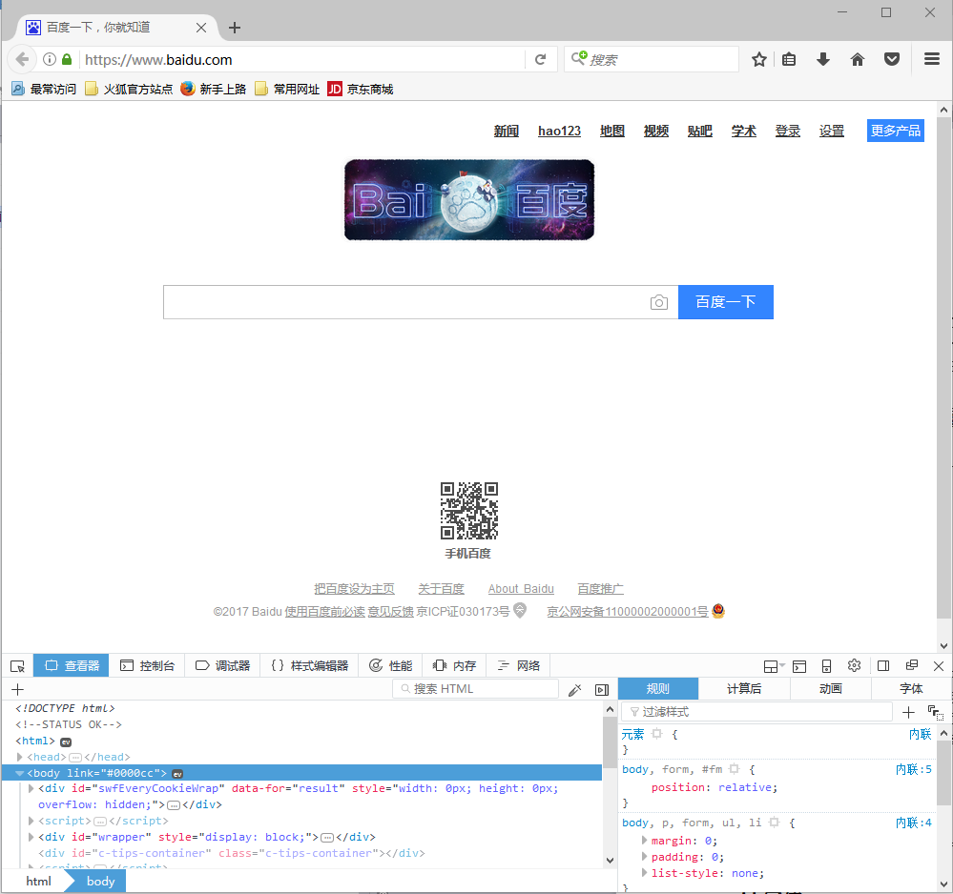
用鼠标点击按钮（在页面右下侧位置，显示为蓝色的“查看器旁边”），然后将鼠标移动到任何页面元素的位置，比如以下场景（输入栏）：
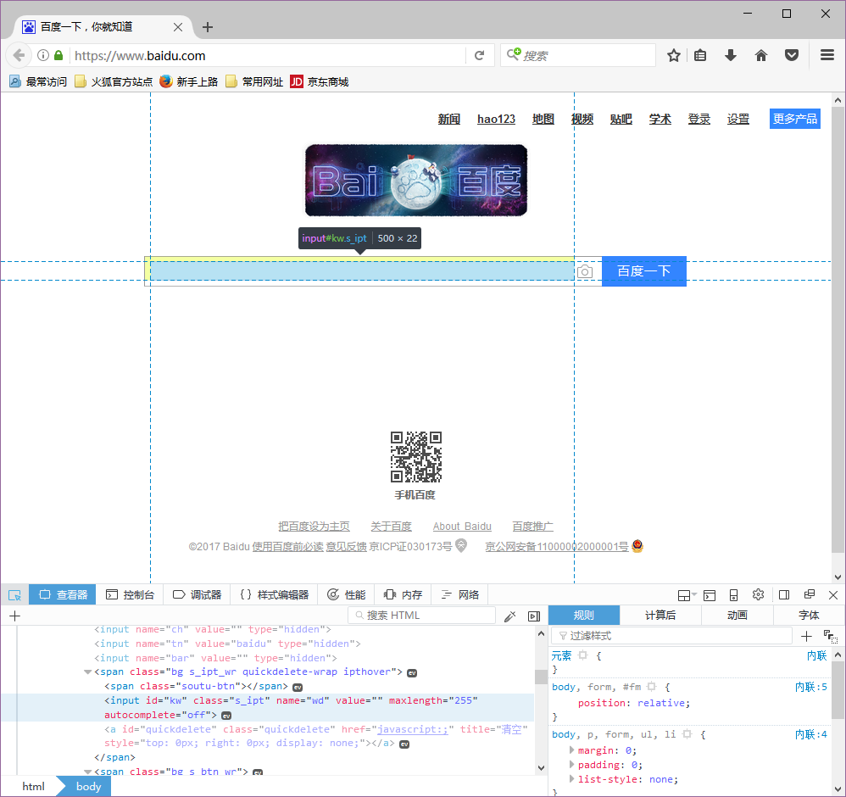
这样就可以查看到对应元素的对应目录信息了。

谷歌浏览器快速定位
在实际的网页当中，一个页面元素可能不存在id属性或者id属性不唯一（比如插入的表单信息），这就需要利用xpath来进行元素定位。如果网页结构相对复杂，那么元素的xpath路径就会比较复杂，通过人工的方式容易定位错误。这时候谷歌浏览器的快速定位功能就能发挥作用了。
打开谷歌浏览器，进入新浪财经页面（也可以进入其他相对复杂的页面）。这个页面上的页面元素结构要比百度搜索页面复杂的多。按键盘上的F12按钮，可以看到以下窗口模式（开发者模式）：
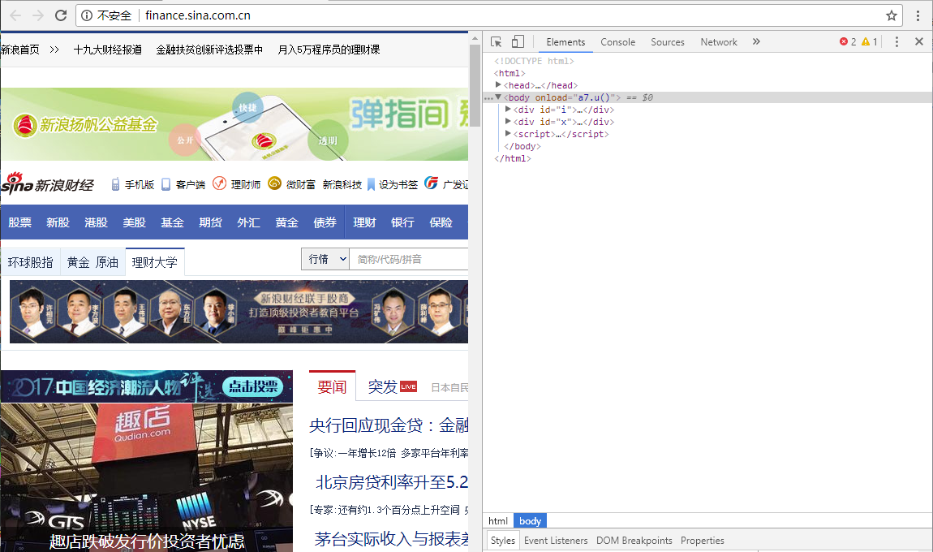
点击右侧页面上的箭头后再点击左边页面上的某个页面元素，可以看到以下效果：
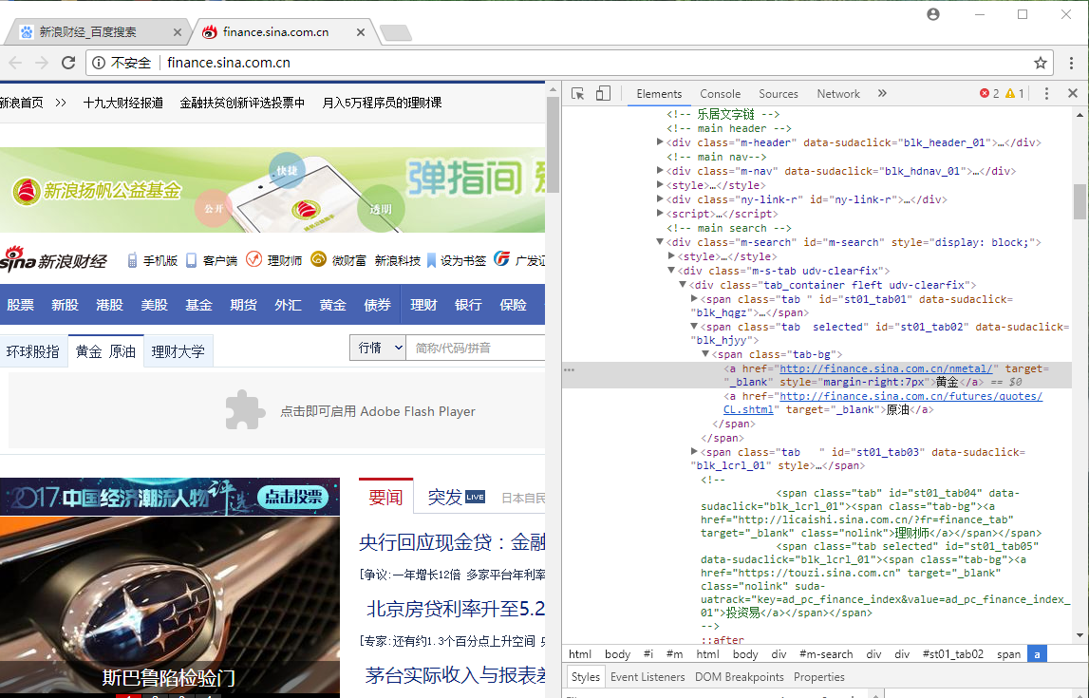
其中，右侧背景变成灰色的部分就对应左侧页面被选中的页面元素，鼠标左键点击右侧对应内容后，单击右键，弹出一个下拉菜单，鼠标移动到Copy后右侧出现一个子菜单，选择“Copy XPath”：
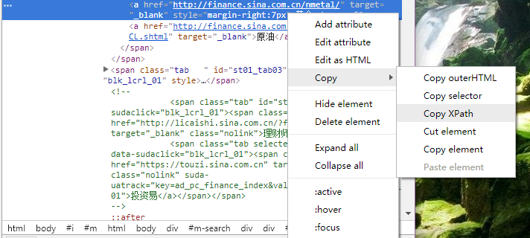
打开任意一个普通的写字板文件或者word文档，进行粘贴操作，就能复制下当前页面元素的绝对路径了。本次操作中，复制的路径如下：
//*[@id="st01_tab02"]/span/a[1]
这里给出的是一个相对路径，其中路径顶端是一个采用id定位的元素。
更换一个页面元素再操作一次，可以得到以下路径：
//*[@id="m-search"]/div[1]/div[2]/div[2]/div/a[1]/font
再更换一个页面元素，可以得到以下路径：
/html/body/div[10]/div[2]/a[6]
以上各个路径反映了谷歌浏览器定位的理念：
- 通过当前元素向上搜索到某个具有id的页面元素；
- 通过具有唯一id的元素定位到期望定位的某个元素。
不过应当注意的是，id后面的字符串采用双引号包裹，在写入python脚本以后必须修改成单引号，否则python编译器会把中间的双引号和两边的双引号弄混，导致字符串部分无法读取。

谷歌浏览器测试js脚本执行情况
如果点击F12按钮，那么开发者模式通常情况下会停在Elements这个页面上，点击Console可以进入另一个页面，比如以下场景：
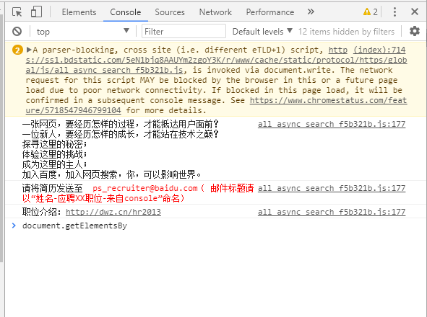
在这个页面下可以测试javascript脚本是否可以执行。如果javascript脚本可以在这里实行通过，那么就可以写入到selenium的脚本当中去。Console页面下还可以查看到不烦函数的提示信息。
如果需要在后续脚本当中使用javascript脚本，建议先在这个页面完成编写和调试后再拷贝到测试脚本的相关位置去。

临时文件清理
如果在使用Selenium进行测试的过程中产生了大量的失败，或者长期不使用quit函数关闭浏览器，就会产生大量的临时文件。这些临时文件不会因为任何操作减少，只能通过手动的方法进行删除。进入C盘当前用户下的AppData\Local\Temp目录（本次操作中，对应的绝对目录是C:\Users\HJL\AppData\Local\Temp），删除所有文件夹和文件。

模块导入相关

主要模块
主要模块是指所有提供配套函数来完成各种直接操作的模块。

selenium相关
selenium模块用来调度和selenium相关的模块信息，用来完成大部分页面自动化测试相关的操作。这个模块通常不会全部导入，而是导入其中的一部分，从实际代码的结构来看，这样做的目的可能更加倾向于简化代码（虽然导入完整的selenium模块的确会消耗更多内存，但不像是只导入部分模块的主要目的）。

ActionChains
ActionChains模块是webdriver模块下面的子模块，要想使用这个模块必须采用以下方式进行导入：
from selenium.webdriver.common.action_chains import ActionChains
这个模块主要用于提供各种鼠标操作，这些鼠标操作主要包括右键点击、悬停、双击操作、拖动文件操作。其中，双击操作、拖动文件操作相对少见。

By
By模块是webdriver模块下面的子模块，要想使用这个模块必须采用以下方式进行导入：
from selenium.webdriver.common.by import By
这个模块主要用于提供了一种定位页面元素的函数，定位的原理和不使用这个模块的时候一模一样，只不过在函数的具体写法上存在一些差异性。具体场景如下：
 | 不使用By模块 | 使用By模块
id定位 | find_element_by_id("XXX") | find_element(By.ID, "XXX")
name定位 | find_element_by_name("XXX") | find_element(By.NAME, "XXX")
tag name定位
class定位 | find_element_by_class_name("XXX") | find_element(By.CLASS_NAME, "XXX")
link_text定位 | find_element_by_link_text("XXX") | find_element(By.LINK_TEXT, "XXX")
partial link定位 | find_element_by_partial_link_text("XXX") | find_element(By.PARTIAL_LINK_TEXT, "XXX")
xpath定位 | find_element_by_xpath("XXX") | find_element(By.XPATH, "XXX")
css定位 | find_element_by_css_selector("XXX") | find_element(By.CSS_SELECTOR, "XXX")
在使用一些更加复杂的定位函数时（比如校验操作、等待操作），By模块几乎是必须使用。

expected_conditions
expected_conditions是webdriver下面的一个子模块，要想使用这个模块必须采用以下方式：
from selenium.webdriver.support import expected_conditions as EC
这个模块主要用于对页面元素进行各种形式的校验。不过返回值大部分是句柄，不能直接作为结果返回。如果出现了返回句柄的场景，就需要借助其他模块下的函数来进行判断、操作。

Select
Select模块是webdriver下面的一个子模块，要想使用这个模块必须采用以下方式进行导入：
from selenium.webdriver.support.select import Select
这个模块主要用于对一些下拉框菜单进行操作。

webdriver
webdriver模块是selenium模块下的一个子模块，用来生成一个对象去调度浏览器信息。webdriver模块是一个浏览器驱动模块，大部分和页面操作相关的函数在使用前都需要调用webdriver模块。使用前需要对这个模块进行导入：
from selenium import webdriver

WebDriverWait
WebDriverWait模块是selenium模块下的一个子模块，用来进行和显式等待相关的操作。在使用这个模块前，需要进行导入操作：
from selenium.webdriver.support.ui import WebDriverWait

unittest相关
unittest模块主要用于单元测试，但是在进行页面元素校验的操作中，就需要调用这个模块，然后利用assertTrue之类的函数来进行判断。在使用unittest模块以前，需要对这个模块进行导入操作：
import unittest

辅助函数
辅助模块是指所有提供配套函数来完成各种辅助性操作的模块。在页面测试当中，常用的包括等待、获取时间、抛出异常。

ctime
ctime函数用于在隐式等待操作当中获取等待时间。通常情况下，获取时间只需要一个ctime()函数，实际操作中的导入方法如下：
from time import ctime

NoSuchElementException
NoSuchElementException函数用于在代码异常时正确捕捉相关异常并且上报。通常情况下，捕捉异常只需要一个NoSuchElementException函数，实际操作中的导入方法如下：
from selenium.common.exceptions import NoSuchElementException

sleep
sleep函数用于设置等待时间，在进行相关操作前需要先导入这个模块。通常情况下，等待操作只需要一个sleep()函数，实际操作中的导入方法如下：
from time import sleep

页面测试要素

浏览器操作

浏览器常用操作
这里的常用操作是指任何网页操作必须采用的操作步骤，是所有页面自动化测试都要使用的场景。

通过驱动打开特定浏览器
在完成了指定浏览器对应驱动程序的安装以后，可以通过相关驱动程序打开浏览器，本次操作中采用的是Firefox浏览器。具体脚本如下：
driver=webdriver.Firefox()
这里相当于通过webdriver模块调用了Firefox浏览器的驱动，然后将整个操作赋值给了一个变量driver。

输入页面的URL地址（网址）
如果需要在浏览器的地址栏输入对应的地址，那么就需要采用以下方式（get()函数）：
driver=webdriver.Firefox()
driver.get("http://www.baidu.com")
在打开浏览器并赋值成功以后，通过get语句获取代进入网页的链接。然后就可以进入指定的页面了。
值得注意的是，以上方式也可以打开一个本地的离线网页，比如以下场景：
driver=webdriver.Firefox()
driver.get("file:///D:/Python3.6.4/test/script54/script54.html")

浏览器关闭与退出

关闭浏览器
关闭浏览器的操作往往发生在测试操作的最后或者阶段性操作的最后，在这之前肯定已经存在了浏览器打开的过程，所以往往是采用以下方式进行关闭操作：
driver=webdriver.Firefox()
driver.get("http://www.baidu.com")
driver.close()
重点关注红色加粗部分（前面的部分是完整测试场景中必然存在的），通过close操作完成浏览器下当前窗口的关闭，如果当前窗口是浏览器下打开的唯一窗口，那么就会关闭整个浏览器。这种方法关闭后不会删除相关临时文件夹（临时文件夹在selenium运行过程中产生），时间长了会导致大量临时文件挤占硬盘空间。

退出浏览器
退出浏览器的操作往往发生在测试操作的最后或者阶段性操作的最后，在这之前肯定已经存在了浏览器打开的过程，所以往往是采用以下方式进行关闭操作：
driver=webdriver.Firefox()
driver.get("http://www.baidu.com")
driver.quit()
重点关注红色加粗部分（前面的部分是完整测试场景中必然存在的），通过quit操作完成浏览器的关闭。这种方法会关闭当前浏览器下的所有窗口，关闭操作完成后会删除相关临时文件夹（临时文件夹在selenium运行过程中产生）。

浏览器辅助操作
这里的辅助操作是指部分网页操作时需要采用的操作步骤，并不是所有测试场景都会遇到。

控制浏览器窗口大小
如果需要控制浏览器的窗口大小，那么就需要采用以下方式（set_window_size()函数）：
# coding=utf-8
from selenium import webdriver
driver=webdriver.Firefox()
driver.get("http://www.baidu.com/")
driver.set_window_size(480,800)
重点关注红色加粗部分，set_window_size()函数需要两个数字型参数，第一个参数是浏览器的宽度（水平方向），第二个参数是浏览器的长度（竖直方向）。

调用javascript脚本进行相关操作

js脚本控制浏览器滚动条
默认情况下，浏览器的垂直滚动条在页面顶端，浏览器的水平滚动条在页面最左边。在浏览器窗口比较小的情况下，窗口内容可能无法全部显示，这时可以通过控制浏览器的滚动条来查看页面的其余部分。对滚动条的操作需要借助javascript脚本来实现，执行javascript脚本需要调用execute_script()函数，具体采用以下方式：
# coding=utf-8
from selenium import webdriver
from time import sleep

driver=webdriver.Firefox()
driver.get("http://www.baidu.com")

driver.set_window_size(700,700)
driver.find_element_by_name("wd").send_keys("Selenium2")
driver.find_element_by_id("su").click()
sleep(2)

js="window.scrollTo(50, 50);"
driver.execute_script(js)
这里重点关注黑体加粗部分和红色加粗部分。其中，黑金色加粗部分中的execute_script()函数携带的参数是一个字符串，这个函数不会校验字符串信息的内容，只会将字符串作为一个js命令进行输入。红色加粗部分是字符串的内容，这是一个javascript的函数（确切的说是方法），用于将当前窗口的垂直滚动条从顶端下拉50、再将水平滚动条从最左端向右移动50。

js脚本填写页面元素信息
页面元素的各种操作也可以通过js脚本来完成，下面举一个简单的例子：
from selenium import webdriver

driver=webdriver.Firefox()
driver.get("http://www.baidu.com")

js="document.getElementById('kw').value='Selenium2'"
driver.execute_script(js)
js脚本完成的工作相当于以下脚本（下文重点介绍）：
driver.find_element_by_id("kw").send_keys("Selenium2")
js脚本定位页面元素的方式仅限于直接定位，具体包括以下场景：
js脚本定位元素 | selenium定位页面元素
document.getElementById("XXX") | find_element_by_id("XXX")  find_element(By.ID, "XXX")
document.getElementsByClassName("XXX")[y] | find_element_by_class_name("XXX")  find_element(By.CLASS_NAME, "XXX")
document.getElementsByName("XXX")[y] | find_element_by_name("XXX")  find_element(By.NAME, ""XXX")

不过值得注意的是，js脚本修改页面元素的value值或者文本未必每次都可以生效（即使用常规的页面元素定位、操作完成的工作也未必能够完成），而且即使在命令不生效的情况下也没有报错，难以定位，所以不推荐使用。

控制浏览器前进、后退
如果需要控制浏览器的后退操作（不再输入先前页面的url），那么可以采用back()函数来实现后退；如果需要控制浏览器前进的操作（回到后输入的页面，之前页面回退了一次，所以下一个页面的URL是已知的，也可以理解为撤销一次回退操作），那么可以采用forward()函数来实现。具体脚本如下：
# coding=utf-8
from selenium import webdriver
driver=webdriver.Firefox()

driver.get("file:///D:/Python3.6.4/test/script54/script54.html")
driver.get("http://www.baidu.com/")
driver.back()
driver.forward()
重点关注红色加粗部分，back()函数和forward()函数都不需要任何参数（入参）。

浏览器刷新
如果需要刷新当前的页面，可以采用refresh()函数进行操作，比如以下代码控制浏览器页面进行了3次刷新页面的操作：
# coding=utf-8
from selenium import webdriver
driver=webdriver.Firefox()

driver.get("http://www.baidu.com/")
driver.refresh()
driver.refresh()
driver.refresh()
重点关注红色加粗部分，driver.refresh()函数不需要任何参数（入参）。

浏览器截屏操作
如果希望将浏览器当前状态截屏并且保存到本地的某个目录下，那么可以采用专门的截屏函数get_screenshot_as_file()，这个函数的入参就是保存后产生文件的绝对目录和名称，比如以下场景：
from selenium import webdriver
driver=webdriver.Firefox()

driver.get("http://www.baidu.com/")
driver.get_screenshot_as_file("D:\\Python3.6.4\\test\\baidu.jpg")
driver.quit()
其中，"D:\\Python3.6.4\\test\\baidu.jpg"就是文件的绝对目录，上下两级目录之间用//隔开，这里必须提供绝对目录。这个字符串的最后一节baidu.jpg就是文件的名称。

获取浏览器当前页面的URL
如果希望获得某个链接的URL，可以采用专门的函数current_url，这个函数会将当前页面的URL保存成一个字符串并且返回，由于打开浏览器时，初始页面的URL实际上是已知的（就是get函数携带的参数），所以实际上需要检查的页面URL往往是经过跳转以后新窗口页面的URL，比如以下场景：
from selenium import webdriver
from time import sleep

driver=webdriver.Firefox()
driver.get("http://a.dur9.com/")
sleep(2)

Handles = driver.window_handles
String1=driver.title
print("window handle1:",Handles[0])
print("window title1:",String1)

Iframe =driver.find_element_by_xpath("/html/body/iframe")
driver.switch_to.frame(Iframe)
driver.find_element_by_xpath("//*[@id='search_form']/div[1]/div[1]/a").click()
sleep(2)

Handles = driver.window_handles
driver.switch_to.window(Handles[1])
String2=driver.title
print("window handle2:",Handles[1])
print("window title2:",String2)
URL2=driver.current_url
print ("URL2:", URL2)
driver.quit()
重点关注红色加粗部分，这个函数不带有括号，可以直接返回当前页面的URL。

当前页面操作

页面元素定位
由于网页本身由HTML文件构成，如果需要对网页元素进行定位就需要利用网页上各个元素的信息对应字段完成。有些字段是唯一的，也有些字段是不唯一的。如果字段唯一时，那么可以用元素的某个字段直接定位。如果字段不唯一时，就要借助目录结构找到一个存在唯一标识的字段作为初始位置，然后采用目录结构的方式来锁定对应的目标元素。
考虑到本节侧重于介绍概念，所以不使用太复杂的网页进行演示，统一采用百度的搜索页面和进行操作。

直接定位
直接定位是指直接采用某个特定标识直接找到对应元素，然后获取相关变量信息。

id定位
直接获取元素的id信息，通常会采用函数find_element_by_id()或者find_element(By.ID, “XXX”)（使用此种方式前必须先导入By模块）来获取元素的id信息。任何一个网页元素的id标识理论上都是当前网页上唯一的，所以可以直接用来定位。但是在实际操作中，可能存在以下两种情况导致id定位失败：
- 网页代码不符合规范，一个页面上存在两个及两个以上的不同元素共用了一个id标识。这种情况并不少见，比如在表单当中动态插入多个选项，每一个选项都携带了id标识，那么这些id标识就会一模一样，不再是页面上唯一的标识。
- 当前页面元素不存在id标识（这在网页代码中很常见）。
实际测试当中发现，只有当某个网页元素被写死成一些页面上必须唯一存在的页面元素时，对应的id标识才必然是唯一的。也只有这样的元素可以使用id标识直接定位。
实际场景比如以下脚本：
from selenium import webdriver
from selenium.webdriver.common.by import By
driver=webdriver.Firefox()
driver.get("http://www.baidu.com")

driver.find_element_by_id("kw").send_keys("Selenium2")
driver.find_element(By.ID, "su").click()
driver.quit()
重点关注红色加粗部分的格式。其中双引号当中的部分就是对应元素的id属性。其中，kw是输入栏对应的id，su是“百度一下”这个按钮对应的id。
id定位只能针对于固定id属性的页面控件，如果遇上了动态id属性的页面控件，定位还是会失败的。因为每一次打开网页后获取的页面元素id是变化的，所以前一次获取的id在下一次脚本运行时就对应不上了。

name定位
通过获取元素的name信息来定位对应元素，通常会采用函数find_element_by_name()或者find_element(By.NAME, “XXX”)（使用此种方式前必须先导入By模块）来获取元素的name信息。一个网页元素的name标识理论上不是当前网页上唯一的，所以一般不直接用来定位。如果网页元素很少，那么name标识可能也是唯一的，这时候也可以用name定位。在实际操作中，存在以下两种情况导致name定位失败（都是在网页代码合理的情况下发生的）：
- 一个页面上存在两个及两个以上的不同元素共用了一个name标识（这在网页代码中很常见）；
- 当前页面元素不存在name标识（这在网页代码中很常见）。
实际测试当中发现，如果name属性是一个很长的名字，那么也很有可能是唯一的，可以直接定位。如果网页很简单，上面的各种元素总数就很少，同一个name属性的空间出现的几率就很低，这时候也可以使用name来进行定位。
实际场景比如以下脚本：
from selenium import webdriver
driver=webdriver.Firefox()
driver.get("http://www.baidu.com")

driver.find_element_by_name("wd").send_keys("Selenium2")
driver.find_element_by_id("su").click()
driver.quit()
重点关注红色加粗部分的格式。这里采用的是find_element_by_name()这个函数进行定位。其中，wd是输入栏对应的name属性。
或者采用另一种方式：
from selenium import webdriver
from selenium.webdriver.common.by import By
driver=webdriver.Firefox()
driver.get("http://www.baidu.com")

driver.find_element(By.NAME, "wd").send_keys("Selenium2")
driver.find_element_by_id("su").click()
driver.quit()
重点关注红色加粗部分的格式。这里采用的是find_element(By.NAME, “XXX”)这个函数进行定位。其中，wd是输入栏对应的name属性。

tag name定位
对于页面上存在一些特殊的页面元素，比如按钮、输入栏，他们的页面元素名称本身可能是唯一的（虽然这种情况是在很少），这时候可以采用页面元素本身的标签名称tagname进行定位，使用元素的tagname信息来定位对应元素会采用函数find_element_by_tag_name()或者find_element(By.TAG_NAME, "XXX")（使用此种方式前必须先导入By模块）来获取元素的class信息。比如以下场景：
# coding=utf-8
from selenium import webdriver
driver=webdriver.Firefox()
driver.get("http://www.baidu.com")

driver.find_element_by_tag_name("input").is_displayed()
driver.quit()
重点关注红色加粗部分的格式。这里采用的是find_element_by_tag_name()这个函数进行定位。其中，input是输入栏对应的tagname属性。
或者采用以下脚本：
from selenium import webdriver
from selenium.webdriver.common.by import By
driver=webdriver.Firefox()
driver.get("http://www.baidu.com")

driver.find_element(By.TAG_NAME, "input").is_displayed()
driver.quit()
值得注意的是，tagename属性是所有属性当中唯一性最差的，所以在实际使用中经常无法精准定位，在本次操作中，由于定位到的页面元素不准确，只能采用is_displayed()来校验元素存在，而不能进行具体操作（实际上定位的位置都错了）。

class定位
由于网页上的大部分元素都需要设置一些视觉效果，所以大多需要设置class标识，所以通过class定位常常是不会遇到找不到class标识而无法定位的情况。
使用元素的class信息来定位对应元素会采用函数find_element_by_class_name()或者find_element(By.CLASS_NAME, “XXX”)（使用此种方式前必须先导入By模块）来获取元素的class信息。一个网页元素的class标识理论上不是当前网页上唯一的，所以一般不直接用来定位。如果网页元素很少，那么class标识可能也是唯一的，这时候也可以用class定位。在实际操作中，只存在情况导致class定位失败：一个页面上存在两个及两个以上的不同元素共用了一个class标识（这在网页代码中很常见）。
具体场景如下：
from selenium import webdriver
driver=webdriver.Firefox()
driver.get("http://www.baidu.com")

driver.find_element_by_class_name("s_ipt").send_keys("Selenium2")
driver.find_element_by_id("su").click()
driver.quit()
重点关注红色加粗部分的格式。这里采用的是find_element_by_class_name()这个函数进行定位。其中，s_ipt是输入栏对应的class属性。
或者采用以下脚本：
from selenium import webdriver
from selenium.webdriver.common.by import By
driver=webdriver.Firefox()
driver.get("http://www.baidu.com")

driver.find_element(By.CLASS_NAME, "s_ipt").send_keys("Selenium2")
driver.find_element_by_id("su").click()
driver.quit()
重点关注红色加粗部分的格式。这里采用的是find_element(By.CLASS_NAME, “XXX”)这个函数进行定位。其中，s_ipt是输入栏对应的class属性。
这里值得注意的是，提交按钮其实也有class这个属性，但是这个属性的名称是一个含有空格的字符串bg s_btn_wr（至少看起来像是有一个空格，实际上不是空格），如果采用函数find_element_by_class_name()或者find_element(By.CLASS_NAME, “XXX”)进行定位，就会出现报错，比如以下语句：
Traceback (most recent call last):
File "D:/Python3.6.4/Function3/baidu/fail.py", line 8, in <module>
driver.find_element(By.CLASS_NAME, "bg s_btn_wr").click()
File "D:\Python3.6.4\lib\site-packages\selenium\webdriver\remote\webdriver.py", line 791, in find_element
'value': value})['value']
File "D:\Python3.6.4\lib\site-packages\selenium\webdriver\remote\webdriver.py", line 256, in execute
self.error_handler.check_response(response)
File "D:\Python3.6.4\lib\site-packages\selenium\webdriver\remote\errorhandler.py", line 194, in check_response
raise exception_class(message, screen, stacktrace)
selenium.common.exceptions.NoSuchElementException: Message: Unable to locate element: .bg s_btn_wr
搜索整个网页发现，提交按钮的class属性bg s_btn_wr是唯一的，排除定位时遇到重复项的可能。百度以后发现，携带空格的class属性是不能采用本节的方法进行定位的，需要把空格换成.，比如以下代码：
# coding=utf-8
from selenium import webdriver
from selenium.webdriver.common.by import By
driver=webdriver.Firefox()
driver.get("http://www.baidu.com")

driver.find_element_by_class_name("s_ipt").send_keys("Selenium2")
driver.find_element(By.CLASS_NAME, "bg.s_btn").click()
driver.quit()

link_text定位
如果页面显示为一个含有文字的链接，那么可以采用函数find_element_by_link_text()或者find_element(By.LINK_TEXT, “XXX”)（使用此种方式前必须先导入By模块）来获取元素的文字信息（文字填写在函数后面的括号里）。由于这种链接直接显示在页面上，对应的文字重复几率低一些，所以能够作为唯一标识进行定位。
具体脚本如下：
from selenium import webdriver

driver=webdriver.Firefox()
driver.get("http://www.baidu.com")

driver.find_element_by_link_text("hao123").click()
重点关注红色加粗部分的格式。这里采用的是find_element_by_link_text()这个函数进行定位。其中，hao123是一个直接显示在页面上的元素（页面上可以看到这个字符串），对应一个链接。
再比如以下场景：
from selenium import webdriver
from selenium.webdriver.common.by import By
driver=webdriver.Firefox()
driver.get("http://www.baidu.com")

driver.find_element(By.LINK_TEXT, "hao123").click()
重点关注红色加粗部分的格式。这里采用的是find_element(By.LINK_TEXT, “XXX”)这个函数进行定位。其中，hao123是一个直接显示在页面上的元素（页面上可以看到这个字符串），对应一个链接。

partial link定位
如果页面显示为一个含有文字的链接，但是这个链接的名称过长导致不便于使用link text进行定位，那么也可以通过输入链接名称的一部分来完成定位工作（当然这必须保证输入的部分必须是页面上唯一存在）。具体采用的函数是find_element_by_partial_link_text()或者find_element(By.PARTIAL_LINK_TEXT, "XXX")（使用此种方式前必须先导入By模块）来获取元素的文字信息（文字填写在函数后面的括号里）。由于这种链接直接显示在页面上，对应的文字重复几率低一些，所以能够作为唯一标识进行定位。
具体脚本如下：
from selenium import webdriver
driver=webdriver.Firefox()
driver.get("http://www.baidu.com")

driver.find_element_by_partial_link_text("hao").click()
重点关注红色加粗部分的格式。这里采用的是find_element_by_link_text()这个函数进行定位。其中，hao是一个直接显示在页面上的元素hao123（页面上可以看到这个字符串）的一部分，对应一个链接。
再比如以下场景：
from selenium import webdriver
from selenium.webdriver.common.by import By
driver=webdriver.Firefox()
driver.get("http://www.baidu.com")

driver.find_element(By.PARTIAL_LINK_TEXT, "hao").click()
重点关注红色加粗部分的格式。这里采用的是find_element(By.PARTIAL_LINK_TEXT, "XXX")这个函数进行定位。其中，hao是一个直接显示在页面上的元素hao123（页面上可以看到这个字符串）的一部分，对应一个链接。

xpath定位

定位原理
xpath定位的原理是找到某个具备特定标识的目录节点，然后通过提供目标元素路径的方式找到指定元素。具备特定标识的节点有两种：
- 根节点，因为在任何网页当中根节点都是唯一的。
- 具备唯一标识的某个节点，比如某个网页元素相对目录。由于这种目录具备明显的唯一标识（不一定是id唯一，也可能是别的，通常是class唯一），所以也是唯一的。
在实际的自动化测试当中，绝对路径只是理论上效率最高的查找路径，实际上存在以下问题导致绝对路径的使用并不常见：
- 可能由于各种原因导致绝对路径并不好找；
- 开发人员经常需要修改网页代码当中的目录结构，导致自动化脚本的适应性差。
- 出于自己封装的解析函数的泛型化的要求，需要相对路径（开发人员遇到的场景）。
无论是绝对路径还是相对路径，定位时采用的都是某种文件路径的格式，类似windows的cmd环境或者Linux环境下查询到的那种文件路径结构。在定位过程中，必须保证最高一级的目录是唯一的。
如果需要采用xpath进行定位，那么就需要采用函数find_element_by_xpath()或者find_element(By.XPATH, "XXX")（使用此种方式前必须先导入By模块）获取页面元素的xpath信息。
为了便于说明，这里采用最简单的xpath定位方式来获取页面元素并完成相关操作，比如以下代码：
# coding=utf-8
from selenium import webdriver
from selenium.webdriver.common.by import By
driver=webdriver.Firefox()
driver.get("http://www.baidu.com")

driver.find_element_by_xpath("//input[@id='kw']").send_keys("Selenium2")
driver.find_element(By.XPATH, "//input[@id='su']").click()
driver.quit()
重点关注红色加粗部分的格式。其中双引号当中的部分就是对应元素的xpath属性。

单层xpath目录定位
以下是一个在selenium脚本当中的相对路径格式：
"//input[@id='kw']"
格式解释如下：
- //：这个是完整元素定位的起点位置，以//开头，说明省略上层的所有目录信息；
- input[]：初始定位的是一个input节点，后续的[]里携带的是锁定初始节点的页面元素，更多的情况下，采用的是*，以便匹配到任何类型的页面元素；
- @：固定格式，后面携带对应根节点的元素信息；
- id=：初始节点定位时采用根节点的id属性，这里还可以使用其他属性，只要确保该属性可以定位到唯一的对应元素；
- 'kw'：节点对应的id字段的对应值是字符串'kw'，这里必须使用单引号，否则会导致字符串“kw”不被包含在单引号内了。

本次定位中，由于根节点本身就是需要定位的节点，所以这样的定位方式是没有意义的。为了便于说明，下面采用一种更加常见的方式来重新定位：
from selenium import webdriver
from selenium.webdriver.common.by import By
driver=webdriver.Firefox()
driver.get("http://www.baidu.com")

driver.find_element_by_xpath("//*[@id='form']/span[1]/input").send_keys("Selenium2")
driver.find_element(By.XPATH, "//*[@id='form']/span[2]/input").click()
driver.quit()
这里重点关注一下红色部分的格式（以第一条为例）：
- //*[@id='form']：定位根节点的方式，通过id属性来确定根节点的位置；
- /span[1]/input：目标节点在根节点下面的目录路径，根据实际情况确定：
- 如果目录节点是唯一的，那么对应的节点名称为div、form、input之类的字符串（只包含节点的名称），如果节点存在多个，那么对应节点后面携带[]，[]里携带一个整数，标记当前节点为父节点下从上到下第几个同名节点。本例中的span[1]代表当前父节点下从上往下数第1个span节点。
- 任意两层目录之间，都要用/隔开。

注意，xpath定位的初衷是在不能使用唯一标识（id标识不存在、其他标识不唯一）的情况下进行定位的。通过某个元素的路径定位到某个唯一的父节点，然后锁定元素位置。所以不会把id作为xpath的定位手段（大部分情况下是因为网页元素不存在id标识）。更多的情况下会采用其他的定位方式，比如以下场景：
# coding=utf-8
from selenium import webdriver
from selenium.webdriver.common.by import By
driver=webdriver.Firefox()
driver.get("http://www.baidu.com")

driver.find_element_by_xpath("//*[@class='fm']/span[1]/input").send_keys("Selenium2")
driver.find_element(By.XPATH, "//*[@class='fm']/span[2]/input").click()
driver.quit()
重点关注红色加粗部分，这段代码采用的就是通过class属性来定位xpath的根节点位置。再比如以下代码：
# coding=utf-8
from selenium import webdriver
from selenium.webdriver.common.by import By
driver=webdriver.Firefox()
driver.get("http://www.baidu.com")

driver.find_element_by_xpath("//*[@name='f']/span[1]/input").send_keys("Selenium2")
driver.find_element(By.XPATH, "//*[@name='f']/span[2]/input").click()
driver.quit()
重点关注红色加粗部分，这段代码采用的就是通过name属性来定位xpath的根节点位置。
前面三种情况采用了id、name、class三种属性来定位根节点，实际上xpath还可以使用link_text或者partial link来定位根节点的位置。如果通过link_text或者partial link来定位根节点的位置，那么通过xpath定位与直接定位在代码的编写上有一些区别。比如在以下代码当中，采用了link_text的方式来定位页面元素：
from selenium import webdriver

driver=webdriver.Firefox()
driver.get("http://www.baidu.com")

driver.find_element_by_xpath("//*[text()='hao123']").click()
driver.quit()
下面再复制一段通过link_text方式直接定位相同页面元素的代码：
from selenium import webdriver

driver=webdriver.Firefox()
driver.get("http://www.baidu.com")

driver.find_element_by_link_text("hao123").click()
重点关注加粗部分的结构，红色加粗部分是xpath定位的代码格式，绿色部分是直接定位的代码格式。
无论采用哪一种属性来定位xpath的根节点，都必须确保根节点对应的属性必须是唯一的。

多层xpath目录定位
在传统的网页中，同一个文档中元素的ID是唯一的，至少从逻辑上它应该是唯一的。传统的网页确实没有ID重复的必要，但现代Web中还有单页面的架构，模块是动态加载的，他们全都在同一个文档中，因此ID重复就很难避免。所以有时候，我们要视ID为非唯一的。
如果需要对动态添加的模块里的某些元素进行定位，就不能完全依赖谷歌浏览器获取到的xpath路径了。因为这种路径定位到的某个根节点的id对应的页面元素就是动态添加的，这样的id肯定会出现重复的现象。如果用肉眼去分析每一个页面元素的绝对路径，那么速度实在太慢了，更麻烦的是，一旦开发人员随意修改了某些页面元素的路径（完全可能是正常的网页架构调整），那么原先写死的xpath路径就彻底失效了。多层xpath路径就是用来解决这样的矛盾的。
多层xpath路径定位基于三个出发点：
- 原有网页当中的元素对应的id必然是唯一的，因为固定页面的id必须唯一是一个规则（事实的确如此）；
- 动态添加的页面元素结构往往是完全相同的（可能采用了复用代码的方式）；
- 动态添加的页面元素上层往往存在某些页面元素可以唯一定位。

以下是一个简单例子，通过三层xapth定位来锁定一个页面元素：
//*[@id="salePolicyArea"]/fieldset[1]//*[@id="salePolicyAreaCommodityGroup"]/table[2]//*[@name="salesPoliciesCommodityRange.commodityGroupCode"]
其中，颜色相同的部分代表唯一确定的xapth路径关系，加粗部分代表同一个根节点下唯一存在的某些节点，带下划线部分在页面上可以找到id，但是这些元素是动态添加的，不能用这些元素本身作为定位后续页面元素的起点位置，相关结构的解释如下：
- //*[@id="salePolicyArea"]/fieldset[1]：这是最顶层的根节点xpath路径，其中，//*[@id="salePolicyArea"]（红色加粗部分）定位到的是一个页面固定元素（它的id属性必然是唯一的）。由于这个节点下面的fieldset节点（红色带下划线部分）是动态添加的，所以即使有id号或者唯一的class、name等属性也不能作为后续定位时采用的根节点，必须跟在固定页面元素*[@id="salePolicyArea"]的后面，用来控制下一个xpath路径的起点。
- //*[@id="salePolicyAreaCommodityGroup"]/table[2]：这是动态添加目录的最高一层，通过上一个xpath的路径目录fieldset[1]锁定上一层目录的位置。在上层目录确定的前提下，路径//*[@id="salePolicyAreaCommodityGroup"]（绿色加粗部分）是唯一的，可以用来作为下一层目录定位时采用的“固定元素”。同样的道理，由于这个节点下面的table节点（绿色带下划线部分）是动态添加的，所以即使有id号或者唯一的class、name等属性也不能作为后续定位时采用的根节点，必须跟在上一级目录下。
- //*[@name='salesPoliciesCommodityRange.commodityGroupName']：在上层节点对应的目录下，再次通过xpath找到指定的目标节点，由于目标节点的name属性过长，所以很有可能是唯一的（在上层节点对应的目录下唯一），实际测试中发现的确是唯一的，所以可以采用name属性进行定位。
从整个结构看，多层xpath定位的结构相当于把多个xpath路径叠加了。
如果在默认状态下，所有被下划线标记的页面元素其实都是唯一的，所以直接观察的时候很容易误认为它们真的是唯一存在的，为了便于快速辨别元素是否真的会始终保持唯一性，建议所有可以动态添加的页面元素至少存在两项，这样就很容易分辨那些元素是始终唯一的、哪些是暂时显示为唯一的。
更多情况下，页面当中会存在一些没有唯一属性但是上层多级目录没有任何属性或者属性无法定位的情况（比如动态id、不同目录下class、name之类的页面属性），通过完整的单层xapth路径定位是非常繁琐的。在这种场景下，通过多层的xpath定位可以简化页面元素的路径。由于直接定位页面元素的大多数方式都存在xapth定位的写法，所以通过多层xpath定位可以简单快速地找到各种页面元素。
值得注意的是，如果同一个节点下存在太多子节点，即使某个子节点下面的页面元素是唯一的，也可能导致代码看上去定位失败。这是因为太多的子节点会降低定位速度，因此在设置上一级目录的时候尽量缩小下级目录的范围。
在有些情况下，直接定位页面元素时会存在路径很长的情况，但是整个路径当中大部分页面元素的节点没有任何属性，这些节点又是唯一的。这种场景下可以采用以下定位思路：
//*[@id="idFrmMain"]/parent::*/div[2]/div[2]//span[text()="上 传"]
红色部分确定了上层目录的位置，绿色部分确定了目标节点的位置，由于中间不存在其他干扰性分支（只要红色部分确定就一定能确定住绿色部分），所以直接拼接两个部分就可以进行有效定位了。

特殊xpath定位

contains定位
在实际的定位操作当中，并不是只能采用直接定位里用到的几种常见属性（id、name、class、link_text、partial link）的完整信息来进行定位。实际上，某些非常小众的属性也可以作为定位的手段。这些属性在页面上很少见，很容易成为页面元素的唯一标识。为了便于说明，下面采用126邮箱登录进行演示，以下是完整的登录代码：
from selenium import webdriver
from time import sleep

driver=webdriver.Firefox()
driver.get("http://mail.126.com/")
driver.find_element_by_id("lbNormal").click()
sleep(1)
driver.switch_to.frame("x-URS-iframe")
sleep(1)
driver.find_element_by_xpath("//*[contains(@placeholder,'邮箱帐号或手机号')]").clear()
driver.find_element_by_xpath("//*[contains(@placeholder,'邮箱帐号或手机号')]").send_keys("thematrix1983")
driver.find_element_by_xpath("//*[contains(@autocomplete,'new-password')]").clear()
driver.find_element_by_xpath("//*[contains(@autocomplete,'new-password')]").send_keys("DXH_201701")
driver.find_element_by_xpath("//*[contains(@data-action,'dologin')]").click()
sleep(5)
重点关注加粗部分，为了便于说明，以绿色加粗部分来进行说明：
- //*：和普通xapth定位类似，是完整元素定位的起点位置，以//开头，说明省略上层的所有目录信息，*代表匹配任意页面元素的类型；
- [contains(,)]：调用contains函数来获取目标节点的xpath。逗号前面填写属性，逗号后面填写属性对应的字符串，采用单引号包裹。
- @autocomplete：目标节点的定位采用autocomplete属性（也可以填写其他属性）。
- new-password：页面属性对应的值（是个字符串，可以查看到）。
在以上代码当中，采用了placeholder、autocomplete、data-action这三个特殊属性进行定位。
如果待匹配的信息不全，也可以采用contains来进行定位，比如以下场景：
from selenium import webdriver

driver=webdriver.Firefox()
driver.get("http://www.baidu.com")

driver.find_element_by_xpath("//*[contains(text(), 'hao')]").click()
driver.quit()
下面再复制一段通过partial link方式直接定位相同页面元素的代码：
from selenium import webdriver
driver=webdriver.Firefox()
driver.get("http://www.baidu.com")

driver.find_element_by_partial_link_text("hao").click()
重点关注加粗部分的结构，红色加粗部分是xpath定位的代码格式，绿色部分是直接定位的代码格式。
如果动态id当中包含某些唯一的字符串，也可以采用contains进行定位，比如以下场景：
xpath:://*[contains(@id,"statusSR")]

父节点定位（/parent::*）
常规的xapth定位都是找到某个固定的节点位置自上而下进行定位。但是在有些情况下，页面元素的目录本身就是变化的，同一个目标节点的位置可以出现在目录下的任何位置，这就需要采用新的思路来进行定位。为了便于说明，采用以下页面元素：
<td align="left" style="padding-left:10px">
<input name="rad1" type="radio" class="radio" value="S4" checked="checked" "="" onclick="jsshowryinfo(this)">
技术总监审批
<input type="hidden" value="false" name="auto">
<input type="hidden" value="false" name="skip">
<input type="hidden" value="3" name="userType0">
<br><br>
</td>
“技术总监审批”这个文本实际上是页面元素<td>的，如果希望校验“技术总监审批”这个字符串，那么必须定位到<td>而不是<td>下面任何一个<input>。<td>本身没有可以用来定位的页面元素，去上层目录找到一个合适的根目录节点又比较复杂，目前采用红色加粗部分的name属性来进行定位，具体的xpath路径如下：
//*[@name="rad1"]/parent::*
重点关注绿色加粗部分的代码格式。通过/parent::*可以定位到当前节点的父节点。
父节点的使用还可以更加复杂一些，比如面对以下页面元素节：
<li id="treeDemo_25" class="level0" tabindex="0" hidefocus="true" treenode="">
<span id="treeDemo_25_switch" title="" class="button level0 switch bottom_open" treenode_switch=""></span>
<span id="treeDemo_25_check" class="button chk checkbox_false_full" treenode_check=""></span>
<a id="treeDemo_25_a" class="level0" treenode_a="" onclick="" target="_blank" style="" title="测试809600">
<span id="treeDemo_25_ico" title="" treenode_ico="" class="button ico_open" style=""></span>
<span id="treeDemo_25_span" class="node_name">测试809600</span>
</a>
期望定位到的是节点span，而的上层节点以上很多层节点都没有合适的定位元素可以使用，更加麻烦的是li这个节点本身的位置不固定，唯一能确定span位置的页面元素是携带了测试809600的另一个span。这时候采用以下xpath定位方式：
//span[text()="测试809600"]/parent::*/parent::*/span[1]
其中，各种颜色对应到各个节点的位置（和页面元素当中的各个对应元素采用相同颜色标记）。

在很多书上都提到：name、class这样的属性可能是页面上不唯一的。这会导致直接用这些属性进行定位会失败。但是在不少场景下，name、class相同的页面元素都会在同一个父节点下，采用name或者class依旧可以进行很有效的定位，为了便于说明，采用以下页面元素：
<div>
<input type="radio" name="projectScheme.propTopFirstSl" value="1" onclick="setValidateByRadio('projectScheme.propTopFirstSl','propTopOther','2')">
矿棉板吊顶&nbsp;
<input type="radio" name="projectScheme.propTopFirstSl" value="2" onclick="setValidateByRadio('projectScheme.propTopFirstSl','propTopOther','2')">
其他
</div>
在这个div节点下面，两个input元素节点的name属性完全一样，但是同样的name都在同一个div节点下，实际的定位采用了以下方式：
*[@name="projectScheme.propTopFirstSl"]/parent::*/input[2]
虽然name属性本身不是唯一的，但是拥有这个属性的所有节点都在唯一父节点下，借助父节点依旧可以实现有效的定位。
当然，这种定位方式也不是每次都有效的，比如以下页面元素：
<h3 class="soa_workH3" onclick="showCategory(this,'NSOA1562','/portal/taskInfo/list.htm')">
<b></b>
<input type="hidden" id="trimg-NSOA1562">
新业态选址流程
<span>
(<i>460</i>)
</span>
</h3>
虽然“新业态选址流程”是h3页面元素下的文字，也可以用获取文字的方法来从h3得到这个字符串，但是无法使用“新业态选址流程”定位h3。这是因为h3当中还包含了其他的页面元素，导致相关函数使用时失效。

多属性定位
在一些特殊情况下，由于页面元素找不到唯一属性，只能依靠多个属性来进行定位，比如以下场景：
//*[contains(@id,'resourcegridcomponent') and contains(@role,'presentation')]/div[1]
由于目标节点的id属性（不完整）和role属性（也不完整）不是页面上唯一的，所以单个使用都无法完成定位。但是同时匹配两个属性的页面元素元素只有一个，所以采用两个属性进行定位。这里，红色加粗部分和绿色加粗部分代表元素的两个属性值匹配语句。独立地看，这两个语句都是标准的xpath定位语句。在同时使用两个语句时，采用and进行连接。

css定位
css定位，本质上就是直接定位与xpath定位的结合体，css定位的逻辑就建立在直接定位与xpath定位的基础上。采用css定位时，需要使用函数find_element_by_css_selector()或者find_element(By.CSS_SELECTOR, "XXX")（使用此种方式前必须先导入By模块）获取页面元素的css信息。
比如以下场景：
from selenium import webdriver
from selenium.webdriver.common.by import By
driver=webdriver.Firefox()
driver.get("http://www.baidu.com")

driver.find_element_by_css_selector("#kw").send_keys("Selenium2")
driver.find_element(By.CSS_SELECTOR, "#su").click()
driver.quit()
重点关注编写的格式。其中，红色加粗部分当中""中间的部分就是页面元素的css信息。

id定位
以下场景中采用页面元素的id进行css定位：
from selenium import webdriver
from selenium.webdriver.common.by import By
driver=webdriver.Firefox()
driver.get("http://www.baidu.com")

driver.find_element_by_css_selector("#kw").send_keys("Selenium2")
driver.find_element(By.CSS_SELECTOR, "#su").click()
driver.quit()
重点关注红色加粗部分，如果使用的是id属性，那么需要在对应属性前面加上#。

class定位
以下场景中采用页面元素的class进行css定位：
# coding=utf-8
from selenium import webdriver
from selenium.webdriver.common.by import By
driver=webdriver.Firefox()
driver.get("http://www.baidu.com")

driver.find_element_by_css_selector(".s_ipt").send_keys("Selenium2")
driver.find_element(By.CSS_SELECTOR, ".bg.s_btn").click()
driver.quit()
重点关注红色加粗部分，如果使用的是class属性，那么需要在对应属性前面加上.，其余完全参考class属性定位的规则。

任意属性名称定位
除了id和class这两种主流的页面元素属性，css定位过程中也可以使用一些其他相对小众的页面属性来进行定位，比如以下场景：
# coding=utf-8
from selenium import webdriver
from selenium.webdriver.common.by import By
driver=webdriver.Firefox()
driver.get("http://www.baidu.com")

driver.find_element_by_css_selector("[name='wd']").send_keys("Selenium2")
driver.find_element(By.CSS_SELECTOR, "[type='submit']").click()
driver.quit()
重点关注红色加粗部分，在双引号内加入[]，里面输入属性名称和对应的属性值，比如百度输入栏的name属性是wd，百度搜索按钮的type属性是submit。

组合定位（类似于xpath定位）
css定位也可以采用类似xpath定位的逻辑，通过目录结构对某些页面元素进行定位，比如以下场景：
# coding=utf-8
from selenium import webdriver
from selenium.webdriver.common.by import By
driver=webdriver.Firefox()
driver.get("http://www.baidu.com")

driver.find_element_by_css_selector("form.fm>span>input.s_ipt").send_keys("Selenium2")
driver.find_element(By.CSS_SELECTOR, "form#form>span>input#kw").click()
driver.quit()
比如以上用红色加粗和绿色加粗标记出来的部分。红色加粗部分相当于通过根节点的class属性进行xpath定位：
css定位："form.fm>span>input.s_ipt"。
xpath定位："//*[@class='fm']/span[1]/input"。
绿色加粗部分相当于通过根节点的id属性进行xpath定位：
css定位："form#form>span>input#kw"。
xpath定位："//*[@id='form']/span[1]/input"。
值得注意的是，css定位时不能携带标号（比如[1]），这导致出现多个同名元素的时候无法区分，只能依靠中途出现的其他元素携带的唯一标识进行协助定位。

页面元素操作
本节默认采用本地页面（目录为file:///D:/Python3.6.4/test/script58/script58.html）进行相关操作，主要脚本是一个电子表单的填写，对应一个完整的自动化脚本如下：
# coding=utf-8
from selenium import webdriver
from selenium.webdriver.support.select import Select
from time import sleep

driver=webdriver.Firefox()
driver.get("file://D:/Python3.6.4/test/script58/script58.html")
driver.find_element_by_id("emailAddr").clear()
driver.find_element_by_id("emailAddr").send_keys("thematrix1983@hotmail.com")

sel=driver.find_element_by_id("color")
Select(sel).select_by_value("Red")

roof_option = driver.find_elements_by_name("roof")
for i in roof_option:
if i.get_attribute('type')== 'checkbox':
if i.get_attribute('id')!= 'pWindows':
i.click()
sleep(1)

driver.find_element_by_id("fourDoor").click()

driver.find_element_by_id("zip").clear()
driver.find_element_by_id("zip").send_keys("12345")

driver.find_element_by_id("su").submit()

常规操作
常规操作主要是指一些页面上常见的操作，调用这类操作之前只需要导入默认的模块就行了，不需要有针对性的导入一些新的模块。这样的操作主要包括四种：
- 清除文本框当中的字符，或者清除单选框、多选框当中的勾选项。
- 向指定的对话框当中输入指定的字符串。
- 鼠标左键点击操作。
- 提交表单（不太常用，可以用鼠标左键点击完成）。

clear()
在某些特定的对话框中，会默认存在一些字符，如果需要输入指定字符，就需要首先清除对话框里的默认字符，这样的操作由clear()函数完成，比如以下语句：
driver.find_element_by_id("emailAddr").clear()
红色加粗部分为clear()函数的调用方法，这个函数不需要提供任何参数。
clear函数还可以用于清除单选框、多选框里面的勾选图标。

send_keys()
如果需要在对话框中输入特定含义的字符串，需要通过send_keys()函数来实现，比如以下语句：
driver.find_element_by_id("emailAddr").send_keys("thematrix1983@hotmail.com")
红色加粗部分为send_keys()的调用方法，函数的参数（入参）是一个字符串，字符串需要用""进行包裹。

click()
如果需要用鼠标进行点击操作，那么就需要采用click()函数进行操作，click()函数有以下几种用处：
- 点击页面上的某些按钮；
- 点击任意页面元素来切换焦点，使得某些页面上的元素通过已经填写的部分信息自动带出或者触发小型弹框。
- 勾选某些单选框或者多选框。
值得注意的是，click()操作只是在页面的后台执行一个函数，不会将鼠标移动到指定位置去进行点击操作（观察页面效果只能看到相关页面元素闪了一下，鼠标没有动）。

点击屏幕按钮
点击按钮的具体使用场景如下：
driver.find_element_by_id("su").click()
先定位到按钮的页面元素，然后采用click()函数执行点击操作。红色加粗部分为click()函数的调用方法，这个函数不需要提供任何参数。

切换焦点
切换焦点的具体使用场景和点击屏幕按钮完全一样：
driver.find_element_by_id("su").click()
先定位到按钮的页面元素，然后采用click()函数执行点击操作。
不同的是，切换焦点时，可以通过点击其他位置的按钮来完成，也可以点击某些不支持点击操作的页面元素来完成。红色加粗部分为click()函数的调用方法，这个函数不需要提供任何参数。

单选框与多选框的点击
点击单选框的操作如下：
driver.find_element_by_id("fourDoor").click()
点击单选框的操作如下：
roof_option = driver.find_elements_by_name("roof")
for i in roof_option:
if i.get_attribute('type')== 'checkbox':
if i.get_attribute('id')!= 'pWindows':
i.click()
sleep(1)
从两段代码来看，单选框与多选框的点击操作没有区别（其实和切换焦点、点击屏幕按钮也没有区别），代码的主要区别体现在页面元素的定位上。红色加粗部分为click()函数的调用方法，这个函数不需要提供任何参数。

submit()（不常用）
如果需要点击页面上的提交按钮，需要通过submit()函数来实现，这个函数不提供任何入参（后面的括号里不填写任何字符）。具体脚本如下：
driver.find_element_by_id("su").submit()
红色加粗部分为submit()函数的调用方法，这个函数不需要提供任何参数。
并不是所有的页面元素都支持submit()函数的操作。只有用于提交表单的特殊按钮才支持submit()函数的操作。在本案例当中，submit()函数操作的页面元素对应的HTML脚本如下：
<p><input type="submit" value="Submit" id="su">&nbsp;&nbsp;<input type="reset"></p>
当且仅当这是一个input类型的元素，而且type类型是submit的时候，才支持submit()函数的操作。为了简单起见，也可以采用点击操作来点击提交按钮，达到相同的操作效果。

非常规操作

特殊鼠标操作相关
特殊鼠标操作主要包括右键点击、悬停、双击操作、拖动文件操作。其中，双击操作、拖动文件操作相对少见。这些操作需要借助ActionChains模块来完成。一段完整的特殊鼠标操作代码往往采用以下结构：
ActionChains(driver).move_to_element(above).perform()
具体解释如下：
- ActionChains(driver)：获取当前浏览器的驱动；
- move_to_element(above)：根据一个函数创建操作类型（这里采用的是鼠标悬停到页面元素的指定位置）；
- perform()：执行对应的操作。
ActionChains(driver)这一段的格式是固定的，()内的参数就是浏览器的驱动；perform()这一段的格式也是固定的。唯一具有变化的部分集中在创建操作的部分（中间那一段）。如果需要使用相关操作，需要导入ActionChains模块，导入方法如下：
from selenium.webdriver.common.action_chains import ActionChains
为了便于说明，这里采用126邮箱的页面进行操作。

鼠标悬停
鼠标悬停操作依靠move_to_element()函数来实现，通过这个函数可以实现将鼠标切换到指定页面元素的位置（但是不进行点击操作）。不过整个操作过程中看不到鼠标移动，只会看见鼠标移动到指定位置后看到的某些现象。比如以下场景：
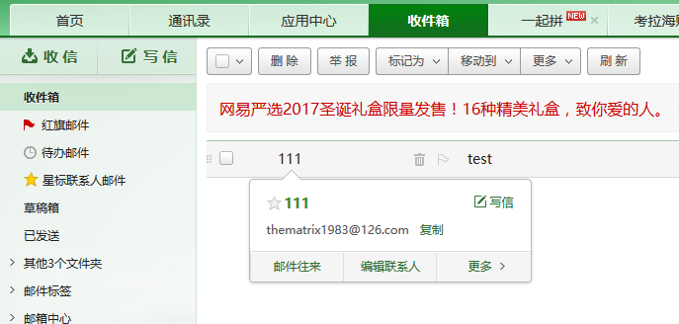
在截图当中，如果将鼠标悬停在电子邮件标题“111”的正下方，那么也可以看到这样一个弹出的提示信息。
完整的代码信息如下：
from selenium import webdriver
from time import sleep
from selenium.webdriver.common.action_chains import ActionChains
driver=webdriver.Firefox()
driver.get("http://mail.126.com/")
driver.find_element_by_id("lbNormal").click()
sleep(1)
driver.switch_to.frame("x-URS-iframe")
sleep(1)
driver.find_element_by_xpath("//*[@id='account-box']/div[2]/input").clear()
driver.find_element_by_xpath("//*[@id='account-box']/div[2]/input").send_keys("thematrix1983")
driver.find_element_by_xpath("//*[@id='login-form']/div/div[3]/div[2]/input[2]").clear()
driver.find_element_by_xpath("//*[@id='login-form']/div/div[3]/div[2]/input[2]").send_keys("DXH_201701")
driver.find_element_by_id("dologin").click()
sleep(5)

driver.switch_to.default_content()
driver.find_element_by_xpath("//*[@id='dvMultiTab']/ul/li[4]/div[3]").click()
sleep(5)
above=driver.find_element_by_xpath("//*[@id='dvContainer']/div[2]//*[text()='111']")

ActionChains(driver).move_to_element(above).perform()
重点关注加粗部分，move_to_element()函数的参数（入参），实际上是一个通过定位后得到的唯一元素above。

鼠标右击
鼠标右键点击操作依靠context_click()函数来实现，通过这个函数可以实现将鼠标移动到指定页面元素的位置并进行右键点击操作。不过整个操作过程中看不到鼠标移动，只会看见鼠标移动到指定位置后看到的某些现象。在126邮箱的操作中，会发现有个对话框闪了一下（手动操作鼠标进行右键点击也可以看见对话框），完整的代码如下：
from selenium import webdriver
from time import sleep
from selenium.webdriver.common.action_chains import ActionChains
driver=webdriver.Firefox()
driver.get("http://mail.126.com/")
driver.find_element_by_id("lbNormal").click()
sleep(1)
driver.switch_to.frame("x-URS-iframe")
sleep(1)
driver.find_element_by_xpath("//*[@id='account-box']/div[2]/input").clear()
driver.find_element_by_xpath("//*[@id='account-box']/div[2]/input").send_keys("thematrix1983")
driver.find_element_by_xpath("//*[@id='login-form']/div/div[3]/div[2]/input[2]").clear()
driver.find_element_by_xpath("//*[@id='login-form']/div/div[3]/div[2]/input[2]").send_keys("DXH_201701")
driver.find_element_by_id("dologin").click()
sleep(5)

driver.switch_to.default_content()
driver.find_element_by_xpath("//*[@id='dvMultiTab']/ul/li[4]/div[3]").click()
sleep(5)
Rightclick=driver.find_element_by_xpath("//*[@id='dvContainer']/div[2]/div[1]//*[text()='111']")

ActionChains(driver).context_click(Rightclick).perform()
重点关注加粗部分，context_click()函数的参数（入参），实际上是一个通过定位后得到的唯一元素Rightclick。

鼠标双击（待完善）
鼠标左键双击操作依靠double_click()函数来实现，通过这个函数可以实现将鼠标移动到指定页面元素的位置并进行左键点连续击两次操作。具体调用方式如下（仅限于框架，暂时没有实际脚本）：
double=driver.find_element_by_xpath("XXX")
ActionChains(driver).double_click(double).perform()
目前暂时没有实例。

鼠标拖拽（待完善）
鼠标拖拽操作依靠drag_and_drop()函数来实现，通过这个函数可以实现将鼠标移动到指定页面元素的位置并进行左键点连续击两次操作。具体调用方式如下（仅限于框架，暂时没有实际脚本）：
source=driver.find_element_by_id(“XXXX”)
target=driver.find_element_by_id(“YYYY”)
ActionChains(driver).drag_and_drop(source, target)

下拉列表选择
网页当中还存在一种下拉菜单的页面元素，对应的页面元素如果是手工操作，就需要用鼠标点开下拉菜单后进行选择。下拉列表的实现方式存在很多种，需要采用不同的方式进行实现。

select页面元素实现
有些页面当中的下拉列表采用的是以下形式的实现方式：
<select id="color" class="reqd">
<option value="" selected>Choose a color</option>
<option value="Red">RED STYLE</option>
<option value="Green">GREEN STYLE</option>
<option value="Blue">BLUE STYLE</option>
</select>
在这种场景下，所有的选项都被包裹在select标签下面，每一个选项都采用了option作为标签。每一个选项都有特定的value值。如果需要通过自动化脚本选择其中的某个选项，需要采用一段比较特殊的代码：Select().select_by_value()。这段代码实际上是由Select()、select_by_value()两个函数叠加构成的，Select()用来获取下拉框的对象，select_by_value()用来选择特定的选项，代码的使用场景如下：
sel=driver.find_element_by_id("color")
Select(sel).select_by_value("Red")
第一个括号的入参是一个页面元素的对象sel（红色标注部分，通过前一个赋值语句得到），第二个括号的入参是一个用""包裹的字符串（绿色部分），里面的内容是对应选项的value属性。对应的选项页面元素如下：
<option value="Red">RED STYLE</option>
重点关注加粗部分，这个选项存在一个value值，value值为"Red"。
在采用这个select的函数之前，需要导入相关模块：
from selenium.webdriver.support.select import Select
select页面元素的下拉框选择不仅仅可以依靠value值进行选择，也可以使用选项文本进行操作，比如以下场景（临时改动一下代码）：
from selenium import webdriver
from selenium.webdriver.support.select import Select
from time import sleep

driver=webdriver.Firefox()
driver.get("file://D:/Python3.6.4/test/script58/script58.html")
driver.find_element_by_id("emailAddr").clear()
driver.find_element_by_id("emailAddr").send_keys("thematrix1983@hotmail.com")

sel=driver.find_element_by_id("color")
Select(sel).select_by_visible_text("RED STYLE")

roof_option = driver.find_elements_by_name("roof")
for i in roof_option:
if i.get_attribute('type')== 'checkbox':
if i.get_attribute('id')!= 'pWindows':
i.click()
sleep(1)

driver.find_element_by_id("fourDoor").click()

driver.find_element_by_id("zip").clear()
driver.find_element_by_id("zip").send_keys("12345")

driver.find_element_by_id("su").submit()
第一个括号的入参是一个页面元素的对象sel（红色标注部分，通过前一个赋值语句得到），第二个括号的入参是一个用""包裹的字符串（绿色部分），里面的内容是对应选项的文本（从页面上查看到的字符）。

ul页面元素实现
有些页面采用的是ul标签作为下拉列表的初始目录，比如以下场景：
<div class="selected-con changeTypeList huise" style="z-index:13;">
<div class="selected-font" title="请选择">请选择</div>
<div class="selected-icon"></div>
<input type="hidden" id="pcmType" name="baseInfo" value="" class="required">
<ul class="options-list" id="changeTypeList" style="display: none;">
<li class="select-list" val="" style="width: 188px;">请选择</li>
<li class="select-list" val="240000" style="width: 188px;">正常</li>
<li class="select-list" val="240002" style="width: 188px;">暂停</li>
<li class="select-list" val="240003" style="width: 188px;">终止</li></ul>
</div>
这是一个选项固定的下拉菜单，页面上仅仅显示黑色加粗部分以及以上的部分。所有的选项都在ul这个页面元素的下面。整个ul页面元素都是不显示在页面上的，只有当鼠标点击了黑色加粗部分以后（可能是触发了某些点击事件），才会看见后续的各个选项。
ul标签不仅可以产生选项固定的下拉菜单，还可以产生动态的下拉菜单，比如以下场景：
<td>
<ul class="holder" style="float: unset; width: auto;">
<li class="bit-input" id="mdfUsedSystemRMP171129000006_annoninput">
<input style="min-width: 57px;max-width: 150px;" type="text" class="maininput" size="3" autocomplete="off">
</li>
</ul>
<div class="facebook-auto" style="width: auto; display: none;">
<ul id="mdfUsedSystemRMP171129000006_feed" style="width: 270px; display: none; height: 240px; overflow: auto;"></ul>
<div class="default" style="display: none;">请输入系统中文名称或者英文简称</div>
</div>
</td>
这个页面元素看起来像是一个文本框，实际上一旦输入了字符以后就会产生一个动态的下拉菜单，选择了下拉菜单的选项以后，整个文本框内就多了一个块状的选项（后面携带删除按钮）。
如果采用ul标签来产生下拉列表（无论是动态还是固定选项），都不能使用select进行操作，只能通过相关事件触发（比如鼠标悬停、鼠标点击、文本框输入）让原本隐藏的下拉列表选项显现在页面上，然后通过鼠标点击来完成选择。

获取页面元素信息
对于一些必定存在的页面控件，往往需要确认这些控件是否显示了正确的文字信息，这就需要通过特定的函数来进行操作。通常情况下，这种已存在信息有两种类型：
- 文本形式（text）；
- 页面元素的某个属性值，最常用的是页面上可见的value值（实际上任何属性都可以获得）。
获取这两种类型的信息就依靠text和get_attribute()两种函数来完成。
为了便于说明，统一采用百度页面进行操作，相关代码如下：
# coding=utf-8
from selenium import webdriver

driver=webdriver.Firefox()
driver.get("http://www.baidu.com")

StringA1 = driver.find_element_by_id("su").get_attribute("value")
StringA2 = driver.find_element_by_id("su").get_attribute("type")
StringA3 = driver.find_element_by_id("result_logo").get_attribute("onmousedown")
StringA4 = driver.find_element_by_xpath("//*[@id='result_logo']/img").get_attribute("title")
StringA5 = driver.find_element_by_xpath("//*[@id='result_logo']/img").get_attribute("alt")
StringB = driver.find_element_by_xpath("//*[@id='u1']/a[1]").text
print ("value:", StringA1)
print ("type:", StringA2)
print ("onmousedown:", StringA3)
print ("title:", StringA4)
print ("alt:", StringA5)
print ("text:", StringB)
driver.quit()

get_attribute()
get_attribute()函数实际上可以用于获取页面元素的所有属性，具体场景如下：
# coding=utf-8
from selenium import webdriver

driver=webdriver.Firefox()
driver.get("http://www.baidu.com")

StringA1 = driver.find_element_by_id("su").get_attribute("value")
StringA2 = driver.find_element_by_id("su").get_attribute("type")
StringA3 = driver.find_element_by_id("result_logo").get_attribute("onmousedown")
StringA4 = driver.find_element_by_xpath("//*[@id='result_logo']/img").get_attribute("title")
StringA5 = driver.find_element_by_xpath("//*[@id='result_logo']/img").get_attribute("alt")
StringB = driver.find_element_by_xpath("//*[@id='u1']/a[1]").text
print ("value:", StringA1)
print ("type:", StringA2)
print ("onmousedown:", StringA3)
print ("title:", StringA4)
print ("alt:", StringA5)
print ("text:", StringB)
driver.quit()
重点关注加粗部分，在确定了页面元素的情况下，通过get_attribute()函数获取页面元素的属性，以符串的方式返回，函数的参数是字符串，如果字符串是"value"，那么返回的就是value值。如果是其他属性，只要将属性名称按照红色部分的格式输入，就可以得到页面元素对应的属性值。返回的属性值是以一个字符串的形式存在的，可以直接赋值给其他的变量。
值得注意的是，对应元素必须是一个<XXX value="YYY">ZZZZ</XXX>这样的格式（这里以value为例，其他应用场景类似）。其中，YYY才是get_attribute()函数可以获得的字符串信息。在本次操作中，对应页面元素的相关脚本如下：
<input type="submit" id="su" value="百度一下" class="bg s_btn">
很显然，这样的结构符合get_attribute()函数定位的对象所具备的特征。

text
text函数非常特殊，这个函数连括号都不携带。text函数用于获取页面元素的文本信息，具体场景如下：
# coding=utf-8
from selenium import webdriver

driver=webdriver.Firefox()
driver.get("http://www.baidu.com")

StringA1 = driver.find_element_by_id("su").get_attribute("value")
StringA2 = driver.find_element_by_id("su").get_attribute("type")
StringA3 = driver.find_element_by_id("result_logo").get_attribute("onmousedown")
StringA4 = driver.find_element_by_xpath("//*[@id='result_logo']/img").get_attribute("title")
StringA5 = driver.find_element_by_xpath("//*[@id='result_logo']/img").get_attribute("alt")
StringB = driver.find_element_by_xpath("//*[@id='u1']/a[1]").text
print ("value:", StringA1)
print ("type:", StringA2)
print ("onmousedown:", StringA3)
print ("title:", StringA4)
print ("alt:", StringA5)
print ("text:", StringB)
driver.quit()
重点关注红色加粗部分，在确定了页面元素的情况下，通过text函数获取页面元素的文本形式字符串，并且可以直接赋值给一个字符串StringB。
值得注意的是，对应元素必须是一个<XXX>YYY</XXX>这样的格式。其中，YYY才是text函数可以获得的字符串信息。在本次操作中，对应页面元素的相关脚本如下：
<a href="http://news.baidu.com" name="tj_trnews" class="mnav">新闻</a>
很显然，这样的结构符合text函数定位的对象所具备的特征。

页面元素简单校验
简单页面元素校验，是指不使用unitest模块下的专用校验函数进行的校验操作。这样的操作可以通过相对简单的代码实现，可以校验的信息也比较少。

标题相关
如果希望校验页面窗口的标题是否正确，就需要调用expected_conditions这个模块（也是selenium下面的一个子模块）下的函数。这就需要导入expected_conditions模块，导入方法如下：
from selenium.webdriver.support import expected_conditions as EC

在对浏览器标题的校验操作中，可以采用title_is()函数或者title_contains()函数。title_is()函数精确匹配到浏览器窗口标题的每一个字符，title_contains()函数采用了一种模糊匹配的逻辑——只要窗口标题包含待匹配的字符串就会返回true。具体代码如下：
from selenium import webdriver
from selenium.webdriver.support import expected_conditions as EC
driver=webdriver.Firefox()
driver.get("http://www.baidu.com")

String1=driver.title
Bool1 = EC.title_is(String1)(driver)
Bool2 = EC.title_contains(String1)(driver)
print ("title_is:", Bool1)
print ("title_contains:", Bool2)
driver.quit()
其中，关注加粗部分，title_is()函数和title_contains()函数都携带了两个括号，第一个括号内填写的是待匹配的字符串（红色加粗部分，采用driver.title函数获取的精确值，所以是），第二个括号填写的是浏览器驱动，即当前自动化脚本打开的页面对应的浏览器。

页面元素相关
为了便于说明，这里统一采用以下代码来实现：
from selenium import webdriver
driver=webdriver.Firefox()
driver.get("file://D:/Python3.6.4/test/script58/script58.html")

Bool1 = driver.find_element_by_id("emailAddr").is_displayed()
Bool2 = driver.find_element_by_id("emailAddr").is_enabled()
Bool3 = driver.find_element_by_xpath("//*[@id='color']/option[1]").is_selected()
print ("is_displayed", Bool1)
print ("is_enabled",Bool2)
print ("is_selected",Bool3)
driver.quit()

校验元素是否立刻可见
如果希望确认某个元素是否是可见的，可以采用is_displayed()函数，相关代码如下：
from selenium import webdriver
driver=webdriver.Firefox()
driver.get("file://D:/Python3.6.4/test/script58/script58.html")

Bool1 = driver.find_element_by_id("emailAddr").is_displayed()
Bool2 = driver.find_element_by_id("emailAddr").is_enabled()
Bool3 = driver.find_element_by_xpath("//*[@id='color']/option[1]").is_selected()
print ("is_displayed", Bool1)
print ("is_enabled",Bool2)
print ("is_selected",Bool3)
driver.quit()

重点关注加粗部分，通过定位找到元素后直接调用is_displayed()函数（红色部分），is_displayed()函数返回的是一个bool值，如果页面元素可见，返回值为true。

校验输入栏是否可以进行输入
如果希望确认某个对话框是否是可以输入字符的，可以采用is_enabled()函数，相关代码如下：
from selenium import webdriver
driver=webdriver.Firefox()
driver.get("file://D:/Python3.6.4/test/script58/script58.html")

Bool1 = driver.find_element_by_id("emailAddr").is_displayed()
Bool2 = driver.find_element_by_id("emailAddr").is_enabled()
Bool3 = driver.find_element_by_xpath("//*[@id='color']/option[1]").is_selected()
print ("is_displayed", Bool1)
print ("is_enabled",Bool2)
print ("is_selected",Bool3)
driver.quit()

重点关注加粗部分，通过定位找到元素后直接调用is_enabled()函数（红色部分），is_enabled()函数返回的是一个bool值，如果相应的对话框可以输入，返回值为true。

校验当前下拉框中被选择的选项（有selected属性）
如果希望确认某个select元素的下拉框选项被选取（实际上是指这个选项有selected属性），可以采用is_selected()函数，相关代码如下：
from selenium import webdriver
driver=webdriver.Firefox()
driver.get("file://D:/Python3.6.4/test/script58/script58.html")

Bool1 = driver.find_element_by_id("emailAddr").is_displayed()
Bool2 = driver.find_element_by_id("emailAddr").is_enabled()
Bool3 = driver.find_element_by_xpath("//*[@id='color']/option[1]").is_selected()
print ("is_displayed", Bool1)
print ("is_enabled",Bool2)
print ("is_selected",Bool3)
driver.quit()

重点关注加粗部分，通过定位找到元素后直接调用is_selected()函数（红色部分），is_selected()函数返回的是一个bool值，如果相应的选项元素（应该是个option元素）存在selected属性，返回值为true。

弹窗操作相关
在有些网页中，进行一些操作后浏览器窗口会弹出一个小窗口，这个小窗口存在3种操作：
- 通过确定按钮关闭弹窗；
- 通过窗口上的叉关闭按钮；
- 在窗口输入一些字符信息；
另外，校验窗口是否存在、校验窗口信息虽然不是操作，但是在实际的软件测试当中也是一种必要的步骤。为了便于说明，下面统一采用一个本地存在的页面进行展示。相关两段代码如下：
代码1：
# coding=utf-8
from selenium import webdriver
from time import sleep

driver=webdriver.Firefox()
driver.get("file:///D:/Python3.6.4/test/script01/script12.html")
driver.switch_to_alert().send_keys('aaa')
driver.switch_to_alert().accept()
driver.quit()
sleep(5)

代码2：
# coding=utf-8
from selenium import webdriver
from time import sleep

driver=webdriver.Firefox()
driver.get("file:///D:/Python3.6.4/test/script01/script12.html")
driver.switch_to_alert().dismiss()
Text= driver.switch_to_alert().text
print ("Text:", Text)

弹框定位
如果需要对弹框进行定位，那么需要采用函数switch_to_alert()来完成。由于这种弹框在页面上只存在一个，所以这个函数不需要携带任何参数。
# coding=utf-8
from selenium import webdriver
from time import sleep

driver=webdriver.Firefox()
driver.get("file:///D:/Python3.6.4/test/script01/script12.html")
driver.switch_to_alert().send_keys('aaa')
driver.switch_to_alert().accept()
重点关注以上代码当中红色加粗部分。

弹框操作

accept()
accept()操作用于通过弹框上的确定按钮关闭弹窗，具体代码场景如下：
driver.switch_to_alert().accept()
重点关注红色加粗部分。

dismiss()
dismiss()操作用于通过弹框上的关闭按钮关闭弹窗，具体代码场景如下：
driver.switch_to_alert().dismiss()
重点关注红色加粗部分。

send_keys()
一般情况下，弹框只是用来提供一些提示性信息，但是在有些情况下，弹框也会需要输入一些字符，send_keys()操作用于在弹框当中的输入栏当中输入一些指定字符，具体代码场景如下：
driver.switch_to_alert().send_keys('aaa')
重点关注加粗部分，其中红色加粗部分为带输入的字符串信息。

text
text用于获取弹框当中的文字信息，具体代码如下：
Text= driver.switch_to_alert().text
print ("Text:", Text)
重点关注红色加粗部分，这个text后面是没有括号的。

浏览器页面切换相关
页面切换主要包含两种场景：
- 同一个浏览器下多个窗口之间的切换；
- 同一个窗口下主窗口与iframe框架之间的切换（iframe框架可能不止一个）。
为了便于说明，这里统一采用以下操作进行说明：
- 进入“上网导航”页面，获取当前页面的句柄和窗口标题；
- 进入iframe区域，点击“百度一下”；
- 切换到百度页面后，获取当前页面的句柄和窗口信息。
以下是完整代码：
from selenium import webdriver
from time import sleep

driver=webdriver.Firefox()
driver.get("http://a.dur9.com/")
sleep(2)

Handles = driver.window_handles
String1=driver.title
print("window handle1:",Handles[0])
print("window title1:",String1)

driver.switch_to.frame("gf_frame")
driver.find_element_by_xpath("//*[@id='search_form']/div[1]/div[1]/a").click()
sleep(2)

Handles = driver.window_handles
driver.switch_to.window(Handles[1])
String2=driver.title
print("window handle2:",Handles[1])
print("window title2:",String2)

driver.quit()
后续内容针对以上代码展开。

浏览器窗口切换相关
在有些场景下，点击一个页面控件后会打开一个新的浏览器窗口，如果希望自动化测试脚本进入其他的浏览器窗口进行操作，就需要获取窗口的信息。浏览器的窗口主要包含两种信息：
- 句柄：这是一个由数字构成的字符串，用于唯一标记当前窗口。但是句柄无法通过手动操作后观察获取，获取句柄的方法是通过python的特定函数得到的。
- 浏览器标题：可以通过肉眼观察获得，也可以通过特定的函数获取。
如果需要进行窗口切换，手动操作的场景下是采用浏览器标题来判断需要进入哪个页面的；如果采用自动化测试脚本进行切换，那么必须采用句柄作为切换函数的入参。

获取当前窗口信息
下面分析一下相关代码，重点关注红色和绿色部分。
from selenium import webdriver
from time import sleep

driver=webdriver.Firefox()
driver.get("http://a.dur9.com/")
sleep(2)

Handles = driver.window_handles
String1=driver.title
print("window handle1:",Handles[0])
print("window title1:",String1)

driver.switch_to.frame("gf_frame")
driver.find_element_by_xpath("//*[@id='search_form']/div[1]/div[1]/a").click()
sleep(2)

Handles = driver.window_handles
driver.switch_to.window(Handles[1])
String2=driver.title
print("window handle2:",Handles[1])
print("window title2:",String2)

driver.quit()
如果希望获取当前浏览器下所有窗口的句柄信息，那么需要采用window_handles函数，这个函数没有入参、没有括号，调用之前仅要求导入selenium模块下的webdriver子模块。在红色加粗部分当中，driver.window_handles获取的是的当前浏览器下所有窗口的句柄信息，通过赋值后得到的变量Handles 是一个序列，序列的每一个元素都是一个由数字构成的字符串。序列的第一项到最后一项依次表示浏览器窗口下从左到右各个窗口的句柄信息。这就是为什么后续打印句柄时采用序列号的原因。
如果希望获取浏览器当前窗口的标题，那么需要采用title函数，这个函数没有入参、没有括号，调用之前仅要求导入selenium模块下的webdriver子模块。在绿色加粗部分当中，driver.title获取的是的当前所有窗口的标题信息，通过赋值后得到的是一个字符串，这个字符串很容易在手动测试的时候观察到。如果希望获取到某个指定窗口的标题，就需要切换到对应的窗口下。
为了便于理解，附上代码运行的结果：
window handle1: 4294967297
window title1: 上网导航
window handle2: 4294967317
window title2: 百度一下，你就知道

切换到其他窗口
再次分析以上代码，重点集中在切换焦点的部分：
from selenium import webdriver
from time import sleep

driver=webdriver.Firefox()
driver.get("http://a.dur9.com/")
sleep(2)

Handles = driver.window_handles
String1=driver.title
print("window handle1:",Handles[0])
print("window title1:",String1)

driver.switch_to.frame("gf_frame")
driver.find_element_by_xpath("//*[@id='search_form']/div[1]/div[1]/a").click()
sleep(2)

Handles = driver.window_handles
driver.switch_to.window(Handles[1])
String2=driver.title
print("window handle2:",Handles[1])
print("window title2:",String2)

driver.quit()
如果需要进行窗口切换，那么就需要采用switch_to.window()这个函数。这个函数的入参是一个窗口的句柄信息（本次操作中为Handles[1]）。switch_to.window()函数调用之前仅要求导入selenium模块下的webdriver子模块。如果不进行其页面切换，那么获取页面标题的时候得到的仍然是Handles[0]对应的页面标题String1。
注意到整个函数当中有两次使用driver.window_handles（红色和绿色），这是为了说明两次操作获取的句柄信息不一样，第二次获取（触发第二个窗口的弹出以后）才得到第二个窗口的句柄。

iframe切换相关
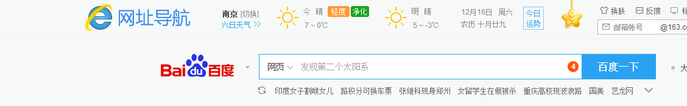
在以上截图当中，尽管百度的图标（输入栏左边）可以通过谷歌浏览器获取xpath的方式获取到精确的xpath相对路径，但是直接定位的话会导致失败。这是因为这个百度的图标其实在一个iframe的框架里。而默认场景下的定位只能在主页面当中进行，无法找到iframe下面的页面元素，这就需要通过相关的函数切换到iframe框架内。只有切换到页面元素所属的iframe框架内，才能进行有效的定位操作。

iframe页面切入
下面重新分析代码，重点关注iframe切换的部分：
from selenium import webdriver
from time import sleep

driver=webdriver.Firefox()
driver.get("http://a.dur9.com/")
sleep(2)

Handles = driver.window_handles
String1=driver.title
print("window handle1:",Handles[0])
print("window title1:",String1)

driver.switch_to.frame("gf_frame")
driver.find_element_by_xpath("//*[@id='search_form']/div[1]/div[1]/a").click()
sleep(2)

Handles = driver.window_handles
driver.switch_to.window(Handles[1])
String2=driver.title
print("window handle2:",Handles[1])
print("window title2:",String2)

driver.quit()
加粗部分这一段就是切换到当前页面的iframe框架下。默认情况下，括号内（红字部分）填写的是iframe框架的id属性。在本次操作中，iframe的id刚好存在（刚好也是一个静态的id），这个id就是"gf_frame"。
值得注意的是，iframe框架可能是动态加载的（这导致iframe的id是动态变化的），也可能存在iframe没有id的情况，这就需要通过其他方式定位到iframe这个页面元素后再调用switch_to.frame()函数进行框架切换。
以下代码采用了其他方式来定位iframe信息：
from selenium import webdriver
from time import sleep

driver=webdriver.Firefox()
driver.get("http://a.dur9.com/")
sleep(2)

Handles = driver.window_handles
String1=driver.title
print("window handle1:",Handles[0])
print("window title1:",String1)

Iframe =driver.find_element_by_xpath("/html/body/iframe")
driver.switch_to.frame(Iframe)
driver.find_element_by_xpath("//*[@id='search_form']/div[1]/div[1]/a").click()
sleep(2)

Handles = driver.window_handles
driver.switch_to.window(Handles[1])
String2=driver.title
print("window handle2:",Handles[1])
print("window title2:",String2)

driver.quit()
重点关注红色加粗部分，通过其他定位方式定位到指定iframe后直接赋值给一个变量Iframe，然后将这个Iframe作为参数提供给switch_to.frame()函数进行使用。
之前发现过这样一个问题：如果导入了By模块，就会导致页面当中的iframe切换失败，后续定位iframe框架内的其他页面元素的时候也会导致失败。这是因为python3.6.4自身的底层代码问题，更换到python3.6.4以后问题消失。

iframe页面切出
以上代码当中，进入iframe后就没有后续的离开iframe的操作了。在更多的场景下，还需要进行切出操作。切出操作需要采用切出函数来完成操作，切出函数实际上存在两种写法：switch_to.default_content()函数或者switch_to_default_content()函数来进行。
以上段代码为例，切出函数采用的函数是switch_to.default_content()，相关调用方法就是：
driver.switch_to.default_content()
为了便于说明，将以上代码简化一下，不再点击“百度一下”切换页面：
from selenium import webdriver
from time import sleep

driver=webdriver.Firefox()
driver.get("http://a.dur9.com/")
sleep(2)

Handles = driver.window_handles
Iframe =driver.find_element_by_xpath("/html/body/iframe")
driver.switch_to.frame(Iframe)
driver.switch_to_default_content()
String1=driver.title
print("window handle1:",Handles[0])
print("window title1:",String1)

driver.quit()
如果注释掉黑体加粗部分，可能导致获取标题失败（目前最新的Firefoxliu浏览器不会报错了，但是获取标题的速度大大降低）。
如果遇到另一种情况——点击iframe控件内的某个页面元素导致页面跳转。那么在跳转后的页面内定位元素的时候就会报错（这里临时采用126.com定位失败后的报错信息）：
Traceback (most recent call last):
File "D:\Python3.6.4\Function3\126com\126com01.py", line 16, in <module>
Bool=driver.find_element_by_xpath("//*[@id='dvMultiTab']").is_displayed()
File "D:\Python3.6.4\lib\site-packages\selenium\webdriver\remote\webdriver.py", line 313, in find_element_by_xpath
return self.find_element(by=By.XPATH, value=xpath)
File "D:\Python3.6.4\lib\site-packages\selenium\webdriver\remote\webdriver.py", line 791, in find_element
'value': value})['value']
File "D:\Python3.6.4\lib\site-packages\selenium\webdriver\remote\webdriver.py", line 256, in execute
self.error_handler.check_response(response)
File "D:\Python3.6.4\lib\site-packages\selenium\webdriver\remote\errorhandler.py", line 194, in check_response
raise exception_class(message, screen, stacktrace)
selenium.common.exceptions.WebDriverException: Message: TypeError: can't access dead object
虽然页面已经切换，但是目前的焦点实际上还在上一个页面的iframe当中，如果需要在当前页面进行操作。必须跳出当前的iframe，比如以下代码（实际上触发告警信息是通过注释掉红色加粗部分的代码得到的）：
from selenium import webdriver
from time import sleep
driver=webdriver.Firefox()
driver.get("http://mail.126.com/")
driver.find_element_by_id("lbNormal").click()
sleep(1)
driver.switch_to.frame("x-URS-iframe")
sleep(1)
driver.find_element_by_xpath("//*[@id='account-box']/div[2]/input").clear()
driver.find_element_by_xpath("//*[@id='account-box']/div[2]/input").send_keys("thematrix1983")
driver.find_element_by_xpath("//*[@id='login-form']/div/div[3]/div[2]/input[2]").clear()
driver.find_element_by_xpath("//*[@id='login-form']/div/div[3]/div[2]/input[2]").send_keys("DXH_201701")
driver.find_element_by_id("dologin").click()
sleep(5)
driver.switch_to_default_content()
Bool=driver.find_element_by_xpath("//*[@id='dvMultiTab']").is_displayed()

print (Bool)
在不使用测试框架直接写代码的情况下，虽然使用和switch_to.default_content()函数或者switch_to_default_content()函数相同的，但是建议优先使用switch_to.default_content()函数，因为在unittest模块下使用switch_to_default_content()函数时会产生告警。

页面元素全面校验
如果希望对页面元素进行更加细致的校验，那么就需要借助更多的模块进行配合，在实际操作中，往往需要至少四个模块进行配合使用：
- webdriver：用于常规的页面元素校验和各种操作；
- By：用于各种校验函数定位页面元素时使用；
- expected_conditions：调用各种校验函数前必须导入的模块；
- unittest：调用assert相关的函数，assert相关的函数可以将各种校验函数的返回值从句柄转化成布尔值。
为了便于解释，以下采用两段代码来进行演示：
代码1（主要针对百度页面进行操作）：
# coding=utf-8
from selenium import webdriver
from selenium.webdriver.common.by import By
from selenium.webdriver.support import expected_conditions as EC
import unittest

class MyTest(unittest.TestCase):
def setUp(self):
self.driver = webdriver.Firefox()
self.base_url="http://www.baidu.com"
driver= self.driver
driver.get(self.base_url+"/")

def test_baidu_title(self):
title_is_baidu1 = EC.title_is(u'百度一下，你就知道')
title_is_baidu2 = EC.title_contains(u'百度一下，你就')
self.assertTrue(title_is_baidu1(self.driver))
self.assertTrue(title_is_baidu2(self.driver))

def test_baidu_element(self):
Visibility1 = EC.visibility_of_element_located((By.ID, "su"))
self.assertTrue(Visibility1(self.driver))
element1= self.driver.find_element_by_id("su")
Visibility2 = EC.visibility_of(element1)
self.assertTrue(Visibility2(self.driver))
clickable1 = EC.element_to_be_clickable((By.ID, "su"))
self.assertTrue(clickable1(self.driver))
inVisibility1 = EC.invisibility_of_element_located((By.XPATH, "//*[@id='wrapper']/div[6]/a[1]"))
self.assertTrue(inVisibility1(self.driver))

Value1 = EC.text_to_be_present_in_element_value((By.ID, "su"), "百度一下")
self.assertTrue(Value1(self.driver))
text1 = EC.text_to_be_present_in_element((By.LINK_TEXT, "hao123"), "hao123")
self.assertTrue(text1(self.driver))

def tearDown(self):
self.driver.quit()
print ("Test End")

if __name__=="__main__":
unittest.main()
代码2（主要针对一个本地页面进行操作）：
# coding=utf-8
from selenium import webdriver
from selenium.webdriver.common.by import By
from selenium.webdriver.support.select import Select
from selenium.webdriver.support import expected_conditions as EC
import unittest

class MyTest(unittest.TestCase):
def setUp(self):
self.driver = webdriver.Firefox()
self.base_url = "file://D:/Python3.6.4/test/script58/script58.html"
driver= self.driver
driver.get(self.base_url)

def test_local_element(self):
presence1 = EC.presence_of_element_located((By.XPATH, "//*[contains(text(), 'RED STYLE')]"))
self.assertTrue(presence1(self.driver))
presence2 = EC.presence_of_all_elements_located((By.NAME, "roof"))
self.assertTrue(presence2(self.driver))
presence3 = EC.presence_of_all_elements_located((By.XPATH, "//*[contains(text(), 'RED STYLE')]"))
self.assertTrue(presence3(self.driver))
Sel=self.driver.find_element_by_id("color")

def tearDown(self):
self.driver.quit()
print ("Test End")

if __name__=="__main__":
unittest.main()

模块准备
如果要对页面元素进行相对复杂的校验操作，需要将webdriver、By、expected_conditions和unittest模块全部导入：
from selenium import webdriver
from selenium.webdriver.common.by import By
from selenium.webdriver.support import expected_conditions as EC
import unittest
注意，这里仅仅考虑了最简单的场景：没有等待时间、不考虑页面元素逐步加载。如果涉及到更多场景，还要导入更多的模块来完成测试。

expected_conditions自带校验函数
所有的校验函数都来自expected_conditions模块（所以函数的结构都是EC.XXX()），这些函数返回的都是一个句柄。如果需要返回Bool值，那么就需要借助unittest模块下的assertTrue函数（其实应该还至少包含assertFalse），将校验函数返回的句柄进一步转化成布尔值。这些返回的布尔值不需要打印出来，当所有assert相关函数返回值都是True的时候，unittest模块自然会返回测试通过的结果。否则系统会报错，并在打印当中显示失败的步骤。

窗口标题相关
如果希望校验标题的相关信息，可以采用title_is()和title_contains()函数来进行判断，比如以下脚本：
title_is_baidu1 = EC.title_is(u'百度一下，你就知道')
title_is_baidu2 = EC.title_contains(u'百度一下，你就')
self.assertTrue(title_is_baidu1(self.driver))
self.assertTrue(title_is_baidu2(self.driver))
title_is()用来校验页面窗口的完整标题信息，title_contains()用来校验页面窗口的部分标题信息，入参都是u加上一个字符串。返回值都是一个句柄。如果希望返回布尔值，那就要使用assertTrue函数来进行验证。注意，采用assertTrue的时候需要在加粗对象后面加上括号，里面填写浏览器驱动（self.driver）。

页面元素相关
页面元素校验的函数分成两种：一个入参和两个入参。

单个入参

校验指定控件是否可见（控件唯一）
如果希望校验页面控件是否可见，可以采用visibility_of_element_located()和visibility_of()两个函数来进行判断，比如以下脚本：
Visibility1 = EC.visibility_of_element_located((By.ID, "su"))
self.assertTrue(Visibility1(self.driver))
element1= self.driver.find_element_by_id("su")
Visibility2 = EC.visibility_of(element1)
self.assertTrue(Visibility2(self.driver))
visibility_of_element_located()函数需要利用By模块和页面元素的唯一属性来进行定位，定位信息必须将属性、属性值包含在一个括号内以后再加一层括号（所以实际上看到的是两层括号）。而visibility_of()函数需要使用已经精准定位的页面元素对象来进行定位（比如代码当中的element1）。两个函数返回的都是一个句柄。如果希望返回布尔值，那就要使用assertTrue函数来进行验证。注意，采用assertTrue的时候需要在加粗对象后面加上括号，里面填写浏览器驱动（self.driver）。

校验控件是否可以点击
如果希望校验页面控件是否可以支持点击操作，可以采用element_to_be_clickable()函数来进行判断，比如以下脚本：
clickable1 = EC.element_to_be_clickable((By.ID, "su"))
self.assertTrue(clickable1(self.driver))
element_to_be_clickable()函数需要利用By模块和页面元素的唯一属性来进行定位，定位信息必须将属性、属性值包含在一个括号内以后再加一层括号（所以实际上看到的是两层括号）。函数返回的是一个句柄。如果希望返回布尔值，那就要使用assertTrue函数来进行验证。注意，采用assertTrue的时候需要在加粗对象后面加上括号，里面填写浏览器驱动（self.driver）。

校验控件是否存在（但是不一定直接可见）
在select元素产生的下拉菜单中，所有选项不是立刻可见的，需要通过鼠标选择的方式才能看见。如果希望校验下拉菜单当中的选项对应的页面控件是否存在（但是不直接可见），可以采用presence_of_element_located()和presence_of_all_elements_located()两个函数来进行判断，比如以下脚本：
presence1 = EC.presence_of_element_located((By.XPATH, "//*[contains(text(), 'RED STYLE')]"))
self.assertTrue(presence1(self.driver))
presence2 = EC.presence_of_all_elements_located((By.NAME, "roof"))
self.assertTrue(presence2(self.driver))
presence3 = EC.presence_of_all_elements_located((By.XPATH, "//*[contains(text(), 'RED STYLE')]"))
self.assertTrue(presence3(self.driver))
presence_of_element_located()和presence_of_all_elements_located()函数都需要利用By模块和页面元素的唯一属性来进行定位，定位信息必须将属性、属性值包含在一个括号内以后再加一层括号（所以实际上看到的是两层括号）。两个函数返回的都是一个句柄。如果希望返回布尔值，那就要使用assertTrue函数来进行验证。注意，采用assertTrue的时候需要在加粗对象后面加上括号，里面填写浏览器驱动（self.driver）。
虽然两个函数的官方解释是有区别的但是效果几乎完全一样：只要确认某个页面元素存在就返回句柄（可以转化成True）。

校验控件不可见（但是存在于代码当中）
如果希望校验页面控件是否不可见，可以采用invisibility_of_element_located()函数来进行判断，比如以下脚本：
inVisibility1=EC.invisibility_of_element_located((By.XPATH, "//*[@id='wrapper']/div[6]/a[1]"))
self.assertTrue(inVisibility1(self.driver))
invisibility_of_element_located()函数需要利用By模块和页面元素的唯一属性来进行定位，定位信息必须将属性、属性值包含在一个括号内以后再加一层括号（所以实际上看到的是两层括号）。函数返回的是一个句柄。如果希望返回布尔值，那就要使用assertTrue函数来进行验证。注意，采用assertTrue的时候需要在加粗对象后面加上括号，里面填写浏览器驱动（self.driver）。

两个入参

校验控件的value值
如果希望校验某个控件的value值，那么需要采用text_to_be_present_in_element_value()函数来进行校验，比如以下脚本：
Value1 = EC.text_to_be_present_in_element_value((By.ID, "su"), "百度一下")
self.assertTrue(Value1(self.driver))
text_to_be_present_in_element_value()函数需要利用By模块和页面元素的唯一属性来进行定位，定位信息必须将属性、属性值包含在一个括号内（红色加粗部分）。定位信息和对应的字符串（待匹配的字符串，为绿色加粗部分）在另一层括号内。函数返回的是一个句柄。如果希望返回布尔值，那就要使用assertTrue函数来进行验证。注意，采用assertTrue的时候需要在加粗对象后面加上括号，里面填写浏览器驱动（self.driver）。值得注意的是，只要控件value值属性的字符串包含待匹配字符串（绿色部分）内就可以了。不需要严格相等。

校验控件的文本
如果希望校验某个控件的文本值，那么需要采用text_to_be_present_in_element()函数来进行校验，比如以下脚本：
text1 = EC.text_to_be_present_in_element((By.LINK_TEXT, "hao123"), "hao123")
self.assertTrue(text1(self.driver))
text_to_be_present_in_element()函数需要利用By模块和页面元素的唯一属性来进行定位，定位信息必须将属性、属性值包含在一个括号内（红色加粗部分）。定位信息和对应的字符串（待匹配的字符串，为绿色加粗部分）在另一层括号内。函数返回的是一个句柄。如果希望返回布尔值，那就要使用assertTrue函数来进行验证。注意，采用assertTrue的时候需要在加粗对象后面加上括号，里面填写浏览器驱动（self.driver）。值得注意的是，只要控件文本的字符串包含待匹配字符串（绿色部分）内就可以了。不需要严格相等。

等待相关

固定等待（无返回值）
固定时间等待，是指在下一步操作之前等待固定长的时间，可以通过简单的sleep函数来实现。比如以下脚本：
sleep(5)
代码解释：
- sleep()：调用 sleep()函数；
- 5：等待时间设置为5秒；

在使用相关函数以前，需要对相关模块进行导入操作：
from time import sleep

非固定等待（可能有返回值）
非固定等待，是指系统的实际等待时间可能不是人为设定的某个固定值，而是当满足某些条件时系统可能会动态跳出当前的等待状态。如果超过了人为设定的等待时间，还会抛出异常。

显式等待（等待时间不固定）
显式等待，是指Webdriver等待某个条件成立时自动跳出等待状态，继续执行后续代码。如果在达到已经设定的最长等待时间相关条件还没有成立，那么抛出超时异常。
为了便于说明，采用以下代码来进行说明：
# coding=utf-8
from selenium import webdriver
from selenium.webdriver.common.by import By
from selenium.webdriver.support.ui import WebDriverWait
from selenium.webdriver.support import expected_conditions as EC

driver=webdriver.Firefox()
driver.get("http://www.baidu.com/")

element=WebDriverWait(driver, 5, 0.5).until(EC.presence_of_element_located((By.ID, "kw")))

element.send_keys("selenium")

模块准备
显式等待本身由WebDriverWait模块来控制，但是这个模块下的函数需要调用句柄才能进行判断，句柄只能依靠expected_conditions模块下的函数来提供，所以expected_conditions模块必须被导入。又由于expected_conditions模块下的函数对页面元素进行定位时都必须借助By模块来实现，所以必须将By模块也导入。这样算下来，如果需要进行显式等待的操作，就至少必须导入4个模块：By、expected_conditions、webdriver、WebDriverWait。相关代码如下：
from selenium import webdriver
from selenium.webdriver.common.by import By
from selenium.webdriver.support.ui import WebDriverWait
from selenium.webdriver.support import expected_conditions as EC

相关函数
如果需要判断是否结束显式等待就需要采用until()函数或者until_not()函数来判断当前情况下页面元素是否存在。until()函数和until_not()函数的入参都是一个句柄，这个句柄由expected_conditions模块下的函数来提供，比如以下场景：
until(EC.presence_of_element_located((By.ID, "kw")))
注意，until()函数和until_not()函数都是WebDriverWait这个模块下的函数，所以不能独立写成以上的场景，都是存在于以下格式的代码当中：
WebDriverWait(driver, 5, 0.5).until(EC.presence_of_element_located((By.ID, "kw")))

代码结构
重点关注代码当中的以下部分：
element=WebDriverWait(driver, 5, 0.5).until(EC.presence_of_element_located((By.ID, "kw")))
element.send_keys("selenium")

加粗部分解释如下：
- WebDriverWait(driver, 5, 0.5)：
- WebDriverWait()：设置显式等待；
- driver：当前打开网页的浏览器驱动；
- 5：总共等待时间，这里设置为5秒；
- 0.5：每隔0.5秒判断一次是否结束显式等待，判断条件由后续代码决定。
- .until()：提供是否结束显式等待的条件，可以采用until()函数或者until_not()函数来进行；
- EC.presence_of_element_located((By.ID, "kw"))：until()函数或者until_not()函数的入参，是一个句柄，由expected_conditions模块下的函数返回。

等待时间的验证
为了便于验证显式等待的等待时间是不固定的，采用以下代码来进行验证：
from selenium import webdriver
import time
from selenium.webdriver.common.by import By
from selenium.webdriver.support.ui import WebDriverWait
from selenium.webdriver.support import expected_conditions as EC
driver=webdriver.Firefox()
driver.get("http://mail.126.com/")
time.sleep(1)
driver.find_element_by_id("lbNormal").click()
time.sleep(1)
driver.switch_to.frame("x-URS-iframe")
time.sleep(1)
driver.find_element_by_xpath("//*[@id='account-box']/div[2]/input").clear()
driver.find_element(By.XPATH, "//*[@id='account-box']/div[2]/input").send_keys("thematrix1983")
driver.find_element_by_xpath("//*[contains(@autocomplete,'new-password')]").clear()
driver.find_element(By.XPATH, "//*[contains(@autocomplete,'new-password')]").send_keys("DXH_201701")
driver.find_element_by_id("dologin").click()
driver.switch_to.default_content()
print("time:", time.asctime())
element=WebDriverWait(driver, 15, 0.5).until(EC.presence_of_element_located((By.ID, "spnUid")))
print("time:", time.asctime())
String1=element.text
print("USER ID:", String1)
以上代码是一个登录126邮箱后获取页面上用户ID字符串的代码，考虑到等待时间较长，所以可以采用显式等待的方式来等待登陆成功后的页面加载。在页面加载成功后就可以利用id号获取到用户的ID字符串。在点击登录按钮和登录界面加载时刻结束的两个时间点，分别打印系统时间。打印结果如下：
time: Sat Feb 3 10:46:30 2018
time: Sat Feb 3 10:46:32 2018
USER ID: thematrix1983@126.com
显式等待的最大时长是20秒，实际上页面加载成功只采用了2秒。说明在2秒后页面加载成功，代码退出了等待的过程。

隐式等待（等待时间固定）
隐式等待，是通过一定的时长等待页面上某元素家再完成。达到设定的时间时，如果条件满足就继续顺利执行，否则就抛出异常。
为了便于说明，采用以下代码来进行说明：
# coding=utf-8
from selenium import webdriver
from selenium.common.exceptions import NoSuchElementException
from time import ctime

driver=webdriver.Firefox()
driver.implicitly_wait(10)
driver.get("http://www.baidu.com")

try:
print(ctime())
driver.find_element_by_id("kw22").send_keys("Selenium2")
except NoSuchElementException as e:
print (e)
finally:
print(ctime())

函数准备
隐式等待本身不需要导入任何模块，但是要想完成这个操作就必须设置一个截止时间和一个抛出的异常，获取截止时间就需要使用ctime函数（time模块），抛出异常就需要导入selenium模块下的函数NoSuchElementException（selenium.common.exceptions模块）。相关函数导入方式如下：
from selenium import webdriver
from selenium.common.exceptions import NoSuchElementException
from time import ctime

代码结构
代码结构如下：
# coding=utf-8
from selenium import webdriver
from selenium.common.exceptions import NoSuchElementException
from time import ctime

driver=webdriver.Firefox()
driver.implicitly_wait(10)
driver.get("http://www.baidu.com")

try:
print(ctime())
driver.find_element_by_id("kw22").send_keys("Selenium2")
except NoSuchElementException as e:
print (e)
finally:
print(ctime())
首先设置隐式等待，如果页面元素长期不出现就会导致异常，通过try——except——finally函数来捕捉异常，防止红色的报错信息打印。

AutoIt3辅助

上传文件

下载文件

Selenium IDE使用（目前必须付费使用）

打开SeleniumIDE
在完成Selenium IDE的安装以后，打开FireFox浏览器，选择“工具”，下面会多出一个新增的Selenium IDE的按钮：
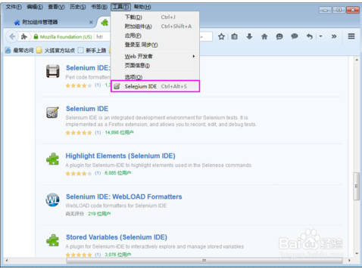
点击之后就会看到一个新的对话框：
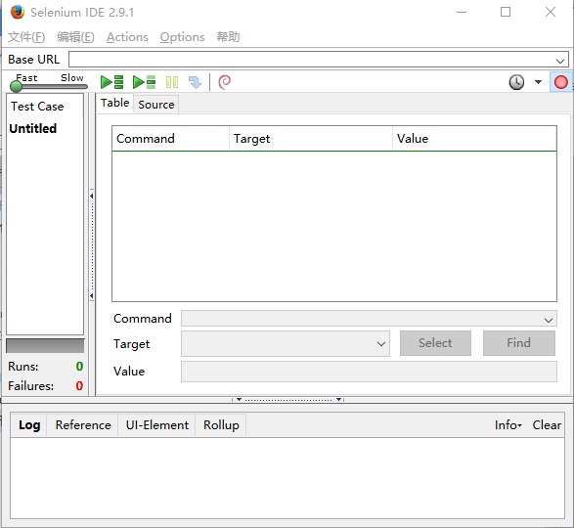
菜单栏第一行内容如下：
- 文件：创建、打开、保存测试案例和测试案例集；
- 编辑：复制、粘贴、删除、撤销和选择测试案例中的所有命令；
- Action：设置脚本的录制与运行；
- Option：用于设置Selenium IDE。
菜单栏第二行内容为：
- Base URL：用来填写被测试的基础URL地址。
菜单栏第三行内容为：
- 滚动条：用来控制案例的运行速度；
- 按钮：运行一个测试案例机当中的所有案例；
- 按钮：运行当前选定的测试案例；
- 按钮：暂停当前测试案例的执行；
- 按钮：恢复当前测试案例的执行；
- 按钮：可以单步运行一个案例中的一行命令；
- 按钮：用于设置测试套件的定时执行；
- 按钮：记录用户对浏览器的操作并生成脚本。

Selenium IDE录制功能

录制操作过程
打开FireFox浏览器，点击菜单“工具”->“Selenium IDE”，打开Selenium IDE的操作界面，点击红色按钮，开始计入录制阶段：
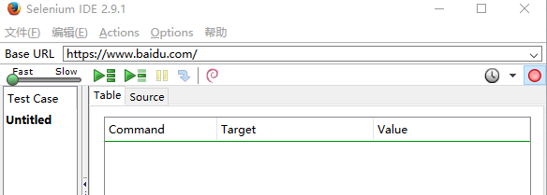
然后在FireFox浏览器上进行操作，这时候会发现在Table下面会产生一些命令，这些就是录制过程中Selenium生成的测试脚本，比如以下场景：
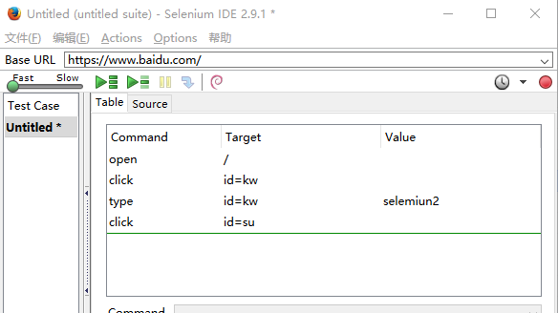
完成录制以后，再次点击，停止录制。

生成测试脚本
完成录制工作后，可以看到Table下面出现多个命令，这时候可以通过脚本导出的方式获得录制过程中获得的Python脚本：
点击：“文件”->“Export Test Case As”->“Python2 /unittest /WebDriver”。弹出以下对话框，填写脚本名称后保存。
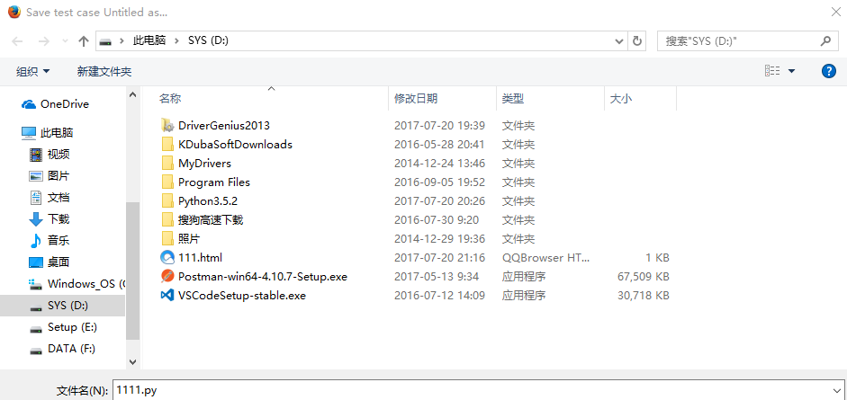
这样得到的就是一个Python2编写的脚本。这样的脚本只建议参考一下编写结构。实际测试当中不建议使用。

Selenium IDE命令编辑

命令格式
Command：命令类型，比如open、click、clickAndWait……
Target：待操作元素，通常采用定位的方法：id=XXX，name=XXX。这里，填写的字符串不需要使用引号包裹。
Value：通常为输入栏填写的字符串、延迟等待函数的等待时间之类。

Selenium IDE命令
- open：用来在浏览器打开URL链接，可以打开本地文件或者外部网页。
- click：单击链接、按钮、复选框、单选框。
- clickAndWait：单击链接、按钮、复选框、单选框，可以设置等待响应。
- type：模拟键盘的输入，向指定的input中输入值，也适合给复选框、单选框赋值。
- typeAndWait：模拟键盘的输入，向指定的input中输入值，也适合给复选框、单选框赋值，可以设置等待响应。
- select：根据optionSpecifier选项选择器来选择一个下拉菜单选项。当多于一个选择器的时候，如果在用通配符模式“f*b*”，或者超过一个选项有相同的文本或值，则会选择第一个匹配到的值。
- selectAndWait：根据optionSpecifier选项选择器来选择一个下拉菜单选项。当多于一个选择器的时候，如果在用通配符模式“f*b*”，或者超过一个选项有相同的文本或值，则会选择第一个匹配到的值，可以设置等待时间。
- goBack：模拟单击浏览器的后退按钮。
- selectWindow：选择弹出一个窗口，当选中那个窗口时，所有命令将会转移到被选择的窗口执行。
- pause：根据指定时间暂停Selenium脚本执行，常在调用脚本或等待服务器响应时使用。
- fireEvent：模拟元素事件被激活的处理动作。
- close：模拟单击浏览器关闭按钮。

Command |  | Target | Value
open |  | 本地目录或者网页域名
click | click | 选项
click | clickAndWait | 提交按钮
click | clickAndWait | 任何链接
type | type | nameField
type | typeAndWait | textBoxThatSubmitsOnChange
select | select | dropDown
select | selectAndWait | currencySelector
goBack
selectWindow |  | myPopupWindow
 |  | null
pause |  | 5000
fireEvent |  | textField
 |  | dropDown
close

断言和验证

断言
采用断言时，测试用例失败会使得测试用例暂停，后续测试无法继续（Value值为空）。
Command | Target | 用途
assertTitle | selenium ide_百度搜索 | 判断浏览器标题
assertText | css=img[alt=”到百度首页”] | 判断文本信息
assertElementPresedent | css=img[alt=”到百度首页”] | 判断当前元素

验证
采用验证时，测试用例失败后测试用例继续进行（Value值为空）。
Command | Target | 用途
verifyTitle | selenium ide_百度搜索 | 判断浏览器标题
verifyText | css=img[alt=”到百度首页”] | 判断文本信息
verifyElementPresedent | css=img[alt=”到百度首页”] | 判断当前元素

等待
采用等待时，如果相关元素出现，等待结束（Value值为空）。
Command | Target | 用途
waitForTitle | selenium ide_百度搜索 | 判断浏览器标题
waitForText | css=img[alt=”到百度首页”] | 判断文本信息
waitForElementPresedent | css=img[alt=”到百度首页”] | 判断当前元素

变量
采用变量时，如果相关元素出现，会保存下来。
Command | target | Value | 用途
storeTitle | selenium ide_百度搜索 | XXX | 判断浏览器标题
storeText | css=img[alt=”到百度首页”] | YYY | 判断文本信息
storeElementPresedent | css=img[alt=”到百度首页”] | ZZZ | 判断当前元素

unittest模块的详细使用
如果直接将所有函数简单的拼接在一起，那么测试脚本运行时依旧不容易实现自动化。为了便于批量运行测试用例，往往需要借助unittest模块对测试用例本身进行进一步的封装。调用unittest模块的优点在于判断测试用例结果更加方便、用例封装更加方便，缺点在于运行时间会延长，这就导致有些步骤可能执行失败，所以脚本编写时需要增加一些注意事项。虽然上文已经介绍过unittest模块的使用方法，但是在页面自动化测试的实际过程中，还需要有更多的的注意事项。

脚本结构

脚本框架
一个完整的unittest测试脚本的框架如下：
import unittest

class MyTest(unittest.TestCase):
def setUp(self):

def test_126_Strings(self):

def tearDown(self):

if __name__=="__main__":
unittest.main()
在以上整个脚本结构当中，必须首先调用unittest模块，相关脚本如下：
import unittest
下一步需要通过继承unittest.TestCase这个类来产生一个新的类对象，相关脚本如下：
class MyTest(unittest.TestCase):
在这个类对象当中原本存在很多个函数，但是在实际使用当中，大部分函数都是直接继承unittest.TestCase这个类对象的，只有以下三类函数需要进行重构（重新编写）：
- setUp()：setUp()是一个初始化函数，用来设置测试环境的初始条件。在其他相关资料当中，这个函数往往只设置一些初始化变量，但是在实际测试当中，为了将测试环境设置好也可能比较复杂。由于setUp()函数实际上是整个MyTest类对象下面所有测试用例的初始化脚本，所以需要被反复调用多次。调用次数由主测试函数的数量决定。
- test_126_Strings()：test_126_Strings()是整个脚本的主测试函数，几乎所有的操作都在主测试函数完成。主测试函数可能不止一个，所有的函数必须保证都具有完全相同的初始条件（由setUp()函数决定）。主测试函数的个数就是这个脚本当中包含的测试用例的个数。
- tearDown()：tearDown()函数是一个用于清理测试环境的函数，在其他相关资料当中，这个函数往往只一些简单操作，但是在实际测试当中，为了保证系统的正常退出，tearDown()函数也需要一定数量的操作步骤。由于tearDown()函数实际上是整个MyTest类对象下面所有测试用例的清理脚本，所以需要被反复调用多次。调用次数由主测试函数的数量决定。
在使用unittest.TestCase完成了测试用例类对象的编写后，还要使用一个主函数来运行，相关脚本如下：
if __name__=="__main__":
unittest.main()
以下是一个完整脚本，通过继承unittest.TestCase这个类初始化一个新的类对象，再简单重构了初始化、测试执行、环境清理三种函数的内容：
from selenium import webdriver
from selenium.webdriver.common.by import By
from selenium.webdriver.support import expected_conditions as EC
import unittest

class MyTest(unittest.TestCase):
def setUp(self):
self.driver = webdriver.Firefox()
self.base_url="http://www.baidu.com"
driver= self.driver
driver.get(self.base_url+"/")

def test_baidu_title(self):
title_is_baidu1 = EC.title_is(u'百度一下，你就知道')
title_is_baidu2 = EC.title_contains(u'百度一下，你就')
self.assertTrue(title_is_baidu1(self.driver))
self.assertTrue(title_is_baidu2(self.driver))

def test_baidu_element(self):
Visibility1 = EC.visibility_of_element_located((By.ID, "su"))
self.assertTrue(Visibility1(self.driver))

def tearDown(self):
self.driver.quit()
print ("Test End")

if __name__=="__main__":
unittest.main()
以上加粗部分是使用unittest模块的固定格式：
- 黑色加粗部分是固定格式：用unittest模块下的TestCase直接初始化一个类对象的实例MyTest；
- 红色加粗部分是整个测试过程的初始环境设置函数（初始化函数），所有测试用例开始以前都要运行这一段；
- 绿色部分是测试用例的执行部分，有多少个绿色的函数，就有多少个测试用例，每一个测试用例开始运行以前都要运行一遍初始化函数（红色加粗部分的函数）；
- 蓝色加粗部分是整个测试过程结束后的环境清理函数，所有测试用例结束后都要运行这一段代码；
- 紫色加粗部分是主函数，主函数格式严格固定，如果没有主函数，以上所有代码都不会执行。

由于百度的登陆非常简单，只要打开浏览器后输入URL地址就能完成页面的打开了。在更多的场景下，初始化函数需要完成更多的工作。为了便于演示，以下统一采用一个126邮箱的网页测试脚本来完成。相关的操作步骤如下：
- 打开浏览器，进入126.com的登录页面；
- 输入用户名和密码，点击登录；
- 校验部分字段；
- 退出登录状态；
- 关闭浏览器。
其中，第1步、第2步由初始化函数setUp()来完成，第3步由测试脚本完成，第4步、第5步由环境清理函数tearDown()完成。完整的脚本如下：
# coding=utf-8
from selenium import webdriver
from time import sleep
from selenium.webdriver.common.by import By
from selenium.webdriver.support.ui import WebDriverWait
from selenium.webdriver.support import expected_conditions as EC
import unittest

class MyTest(unittest.TestCase):
def setUp(self):
self.driver = webdriver.Firefox()
self.base_url="http://mail.126.com"
driver= self.driver
driver.get(self.base_url+"/")
element1=WebDriverWait(driver, 15, 0.5).until(EC.presence_of_element_located((By.ID, "lbNormal")))
element1.click()
sleep(1)
driver.switch_to.frame("x-URS-iframe")
element2=WebDriverWait(driver, 15, 0.5).until(EC.presence_of_element_located((By.XPATH, "//*[@id='account-box']/div[2]/input")))
element2.clear()
element2.send_keys("thematrix1983")
driver.find_element_by_xpath("//*[contains(@autocomplete,'new-password')]").clear()
driver.find_element(By.XPATH, "//*[contains(@autocomplete,'new-password')]").send_keys("DXH_201701")
driver.find_element_by_id("dologin").click()
driver.switch_to.default_content()
element3=WebDriverWait(driver, 15, 0.5).until(EC.presence_of_element_located((By.ID, "spnUid")))
String1=element3.is_displayed()

def test_126_Strings(self):
Value1 = self.driver.find_element(By.ID, "spnUid").text
self.assertEqual(Value1, "thematrix1983@126.com")
self.assertNotEqual(Value1, "thematrix1983")
Value2 = EC.text_to_be_present_in_element((By.ID, "spnUid"), "thematrix1983")
self.assertTrue(Value2(self.driver))
Value3 = EC.text_to_be_present_in_element((By.ID, "spnUid"), "thematrix1983@com")
self.assertFalse(Value3(self.driver))
sleep(1)
def tearDown(self):
self.driver.find_element(By.XPATH, "//*[contains(@id,'_mail_component')]//a[text()='退出']").click()
Element1=WebDriverWait(self.driver, 15, 0.5).until(EC.presence_of_element_located((By.CLASS_NAME, "relogin")))
Value2=Element1.text
self.assertEqual(Value2, "重新登录")
print ("Test End")
self.driver.quit()

if __name__=="__main__":
unittest.main()

初始化相关
理论上讲，初始化函数setUp()往往只设置一些初始化变量，但是在本次实际测试当中，初始化函数必须打开浏览器、登录126邮箱。如果进一步细分，还会有更多的因素需要考虑：
- 打开浏览器速度缓慢，导致登录页面操作步骤失效；
- 进入iframe后，页面加载速度缓慢，导致用户名、密码的输入栏出现较晚（而且时长不确定）。
- 点击登录按钮后需要等待一段时间才能进入登陆成功的页面；
- 需要一些提示信息确认登陆成功。
如果考虑到以上因素，那么就需要使用以下方法进行解决：
- 对于页面加载出现等待的局面，必须使用显式等待的方法，当页面元素存在后动态判断，并完成后续工作。
- 即使在某些页面元素同时加载成功的情况下，操作这些页面元素时依旧需要有一定的时间间隔，这样的时间间隔可以采用固定等待的方法实现（time模块下的sleep函数）。
- 在确认页面加载成功的时候，需要通过校验页面上的部分提示信息，因为这样的校验不需要太复杂，所以脚本当中采用is_displayed()函数来实现。
完整的初始化函数如下：
class MyTest(unittest.TestCase):
def setUp(self):
self.driver = webdriver.Firefox()
self.base_url="http://mail.126.com"
driver= self.driver
driver.get(self.base_url+"/")
element1=WebDriverWait(driver, 15, 0.5).until(EC.presence_of_element_located((By.ID, "lbNormal")))
element1.click()
sleep(1)
driver.switch_to.frame("x-URS-iframe")
element2=WebDriverWait(driver, 15, 0.5).until(EC.presence_of_element_located((By.XPATH, "//*[@id='account-box']/div[2]/input")))
element2.clear()
element2.send_keys("thematrix1983")
driver.find_element_by_xpath("//*[contains(@autocomplete,'new-password')]").clear()
driver.find_element(By.XPATH, "//*[contains(@autocomplete,'new-password')]").send_keys("DXH_201701")
driver.find_element_by_id("dologin").click()
driver.switch_to.default_content()
element3=WebDriverWait(driver, 15, 0.5).until(EC.presence_of_element_located((By.ID, "spnUid")))
String1=element3.is_displayed()
其中，登陆页面上选择登录方式的按钮（选择扫码登录或者邮箱登录）是动态加载的，需要对这个按钮（对应页面元素的id属性为"lbNormal"）。采用显式等待的方法进行处理，当按钮加载完毕后才可以进行点击。同样的道理，用户名的输入栏（通过xpath来定位的，相关xpath为"//*[@id='account-box']/div[2]/input"）也是需要动态加载的，也需要采用显式等待处理。由于密码输入栏和用户名输入栏是同时加载的，所以在处理密码输入栏是可以直接定位（通过xpath来定位的，相关xpath为"//*[contains(@autocomplete,'new-password')]"）。
由于登陆成功之后会出现页面跳转，所以需要通过登陆成功后展示的页面来校验登陆是否成功，这里采用的是一个用户id信息（页面元素的id属性为"spnUid"）。登陆成功的页面也需要一定加载时间，所以也需要设置等待时间。因为这里仅仅是简单校验，所以只采用is_displayed()函数确认页面元素已经展示的方法确认登录成功。

测试脚本相关
在本次使用的测试脚本当中，主要针对页面元素的一个字段进行校验，由于所有操作都在一个页面下进行，所以只需要编写一个函数就可以解决问题。
从拓扑结构上讲，如果测试过程只有一个分支——只要不断点击按钮向前跳转页面，那么只需要一个函数就可以解决问题。如果存在多个分支，那么就需要多个函数来共同完成操作。所有的函数都必须使用setUp()函数设置好的初始条件进行后续操作的前提条件。
在本次操作中，采用的脚本如下：
def test_126_Strings(self):
Value1 = self.driver.find_element(By.ID, "spnUid").text
self.assertEqual(Value1, "thematrix1983@126.com")
self.assertNotEqual(Value1, "thematrix1983")
Value2 = EC.text_to_be_present_in_element((By.ID, "spnUid"), "thematrix1983")
self.assertTrue(Value2(self.driver))
Value3 = EC.text_to_be_present_in_element((By.ID, "spnUid"), "thematrix1983@com")
self.assertFalse(Value3(self.driver))
sleep(1)
这一段脚本里主要通过精确匹配和模糊匹配的方式查看各个字段是否展示正确，代码逻辑相对简单。

环境清理相关
理论上讲，环境清理函数tearDown()往往只负责清除一些环境残留信息，但是在本次实际测试当中，必须通过退出按钮安全退出登录后才能关闭浏览器。如果点击退出按钮之后，还要确认页面正式进入未登录的状态。在完成退出后，需要关闭浏览器。因此，整个tearDown()函数需要完成以下步骤：
- 点击退出按钮；
- 确认退出成功；
- 退出浏览器。
由于在点击退出按钮后页面跳转依旧会存在一定的等待时间，这里依旧采用显式等待的方法进行处理。完整的脚本信息如下：
def tearDown(self):
self.driver.find_element(By.XPATH, "//*[contains(@id,'_mail_component')]//a[text()='退出']").click()
Element1=WebDriverWait(self.driver, 15, 0.5).until(EC.presence_of_element_located((By.CLASS_NAME, "relogin")))
Value2=Element1.text
self.assertEqual(Value2, "重新登录")
print ("Test End")
self.driver.quit()

校验相关
页面测试的一个重要目的就是确认页面上显示的信息是否合理。其中又分成以下几种场景：
- 确认特定完整字符串是否精确匹配；
- 确认特定字符串的一部分是否正确显示（模糊匹配）；
- 确认页面信息是否正确展示。

精确匹配相关

精确匹配成功
如果希望对某个字符串进行精确匹配成功，那么就需要使用assertEqual()函数来进行判断，assertEqual()函数有两个参数，其中一个填写页面上获取的某个字符串，另一个填写这个字符串的期望值。当两个字符串严格相等的时候，assertEqual()函数返回True；当两个字符串不严格相等时，assertEqual()函数返回False，并使得测试用例失败、给出错误提示信息。
由于assertEqual()函数需要在unittest模块下进行使用，所以assertEqual()函数实际使用时采用的结构是：self.assertEqual()。
在本次操作中，相关脚本如下：
Value1 = self.driver.find_element(By.ID, "spnUid").text
self.assertEqual(Value1, "thematrix1983@126.com")
其中，红色部分是从页面获取到的页面元素文本信息（是一个字符串），绿色部分是期望匹配到的一个字符串。两个字符串严格相等时才能返回True。

精确匹配失败
如果希望对某个字符串进行精确匹配失败，那么就需要使用assertNotEqual()函数来进行判断，assertNotEqual()函数有两个参数，其中一个填写页面上获取的某个字符串，另一个填写这个字符串的期望值。当两个字符串严格相等的时候，assertNotEqual()函数返回False，并使得测试用例失败、给出错误提示信息；当两个字符串严格不相等的时候，assertNotEqual()函数返回True。
由于assertNotEqual()函数需要在unittest模块下进行使用，所以assertNotEqual()函数实际使用时采用的结构是：self.assertNotEqual()。
在本次操作中，相关脚本如下：
Value1 = self.driver.find_element(By.ID, "spnUid").text
self.assertNotEqual(Value1, "thematrix1983")
其中，红色部分是从页面获取到的页面元素文本信息（是一个字符串），绿色部分是期望匹配到的一个字符串。两个字符串严格不相等时才能返回True。由于目前红色部分包含绿色部分，所以属于严格不相等。返回值为True。

模糊匹配相关

模糊匹配成功
如果希望对某个字符串进行模糊匹配成功，那么就需要使用assertTrue()函数来进行判断，assertTrue()函数只有一个参数，这个参数由text_to_be_present_in_element_value()函数或者text_to_be_present_in_element()函数提供。本次操作中需要校验的是一个页面控件的文本，所以采用text_to_be_present_in_element()进行操作。
由于assertTrue()函数需要在unittest模块下进行使用，所以assertTrue()函数实际使用时采用的结构是：self.assertTrue()。
在本次操作中，相关脚本如下：
Value2 = EC.text_to_be_present_in_element((By.ID, "spnUid"), "thematrix1983")
self.assertTrue(Value2(self.driver))
其中，红色部分是获取字符串的方法与待匹配的字符串信息，绿色部分是期望匹配到的一个字符串。红色部分定位到的字符串信息包含绿色部分时，返回值为True，否则返回值为False，并报错。

模糊匹配失败
如果希望对某个字符串进行模糊匹配失败，那么就需要使用assertFalse()函数来进行判断，assertFalse()函数只有一个参数，这个参数由text_to_be_present_in_element_value()函数或者text_to_be_present_in_element()函数提供。本次操作中需要校验的是一个页面控件的文本，所以采用text_to_be_present_in_element()进行操作。
由于assertFalse()函数需要在unittest模块下进行使用，所以assertFalse()函数实际使用时采用的结构是：self.assertFalse()。
在本次操作中，相关脚本如下：
Value3 = EC.text_to_be_present_in_element((By.ID, "spnUid"), "thematrix1983@com")
self.assertFalse(Value3(self.driver))
其中，红色部分是获取字符串的方法与待匹配的字符串信息，绿色部分是期望匹配到的一个字符串。红色部分定位到的字符串信息不包含绿色部分时，返回值为True，否则返回值为False，并报错。

其他校验相关
如果需要校验其他信息，那么都需要使用assertTrue()和assertFalse()进行判断，如果期望的返回值与括号内的函数返回值一致，那么就需要使用assertTrue()函数，如果期望的返回值与括号内的函数返回值不一致，那么就需要使用assertFalse()函数。

辅助函数相关
在以上代码当中，除了初始化函数以外，以driver开头的代码都被替换成了self.driver，所有的校验函数前面都加了self，比如以下场景：self.assertEqual()、self.assertNotEqual()、self.assertTrue()、self.assertFalse()。如果函数中使用了driver，也都进行了修改，比如以下场景（黑色加粗部分）：self.assertTrue(Value2(self.driver))、self.assertFalse(Value3(self.driver))。
在unittest模块下使用切出函数离开iframe，最好使用switch_to.default_content()，如果使用switch_to_default_content()，代码会产生一个告警信息（不是报错）：
Warning (from warnings module):
File "D:\Python3.6.4\lib\site-packages\selenium\webdriver\remote\webdriver.py", line 780
warnings.warn("use driver.switch_to.default_content instead", DeprecationWarning)
DeprecationWarning: use driver.switch_to.default_content instead
相关截图信息如下：
